**Proiect ORACLE**

1. Descrierea bazei de date.

Proiectul pe care am decis să îl realizez are ca scop implementarea unei baze de date ce stochează date despre utilizatorii Netflix și filmele/serialele pe care aceștia le vizionează.  
Tabelele specifice bazei de date implementate sunt:

**UTILIZATORI**:

|  |  |  |  |
| --- | --- | --- | --- |
| Nume coloană | Tipul restricției | Tip dată | Lungime |
| id_utilizator | Primary key (PK) | NUMBER | 8 |
| nume | - | VARCHAR2 | 40 |
| prenume | - | VARCHAR2 | 40 |
| email | UNIQUE | VARCHAR2 | 50 |
| telefon | UNIQUE | VARCHAR2 | 11 |
| data_inregistrarii | - | DATE | - |
| id_subordonat | - | NUMBER | 8 |
| id_reprezentant | - | NUMBER | 8 |

**ABONAMENTE**:

|  |  |  |  |
| --- | --- | --- | --- |
| Nume coloană | Tipul restricției | Tip dată | Lungime |
| id_abonament | Primary key (PK) | NUMBER | 10 |
| tip_abonament | - | VARCHAR2 | 10 |
| modalitate_plata | - | VARCHAR2 | 12 |
| perioada_testare | - | VARCHAR2 | 6 |

Pentru tabela **abonamente** vom avea următoarele tipuri de abonamente:

* *basic*: un singur dispozitiv; id-ul începe cu 11
* *standard*: două dispozitive; id-ul începe cu 22
* *premium*: patru dispozitive; id-ul începe cu 44

**DETALII_ABONAMENT**:

|  |  |  |  |
| --- | --- | --- | --- |
| Nume coloană | Tipul restricției | Tip dată | Lungime |
| id_utilizator | Foreign key (FK) – referă tabela **utilizatori**, coloana **id_utilizator** | NUMBER | 8 |
| id_abonament | Foreign key (FK) – referă tabela **abonamente**, coloana **id_abonament** | NUMBER | 10 |
| pret | - | NUMBER | 5.3 |
| nr_dispozitive | - | NUMBER | 4 |

Între tabela **utilizatori** și tabela **abonamente** este relație M:M, cele două fiind legate prin tabela **detalii_abonament**.

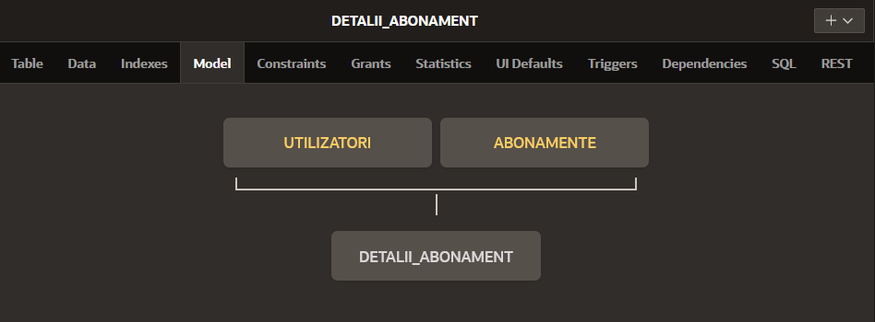

**RECOMANDĂRI**:

|  |  |  |  |
| --- | --- | --- | --- |
| Nume coloană | Tipul restricției | Tip dată | Lungime |
| preferinte_util | Primary key (PK) | NUMBER | 15 |
| populare | - | VARCHAR2 | 150 |
| originale_netflix | - | VARCHAR2 | 150 |
| top_10_ro | - | VARCHAR2 | 150 |
| trending | - | VARCHAR2 | 150 |
| noutati | - | VARCHAR2 | 150 |

În tabela **recomandări**, filmele și serialele au fost grupate după gen, fiindu-le atribuit un cod unic pentru fiecare categorie formată:

* cod 941658: acțiune/polițist și horror/crime tv drama
* cod 521467: drama și romantism
* cod 348102: comedie și romantism
* cod 789721: thriller și mister
* cod 216837: documentar și docuseries
* cod 149726: romantism/drama și based on books/real life

**FILME**:

|  |  |  |  |
| --- | --- | --- | --- |
| Nume coloană | Tipul restricției | Tip dată | Lungime |
| nume_film | Primary key (PK) | VARCHAR2 | 50 |
| data_aparitie_f | - | DATE | - |
| gen_film | - | VARCHAR2 | 40 |
| durata | - | NUMBER | 4 |
| rating_f | - | NUMBER | 3.2 |
| preferinte_util | Foreign key (FK) – referă tabela **recomandari**, coloana **preferinte_util** | NUMBER | 15 |

**FILME_PT_UTILIZATORI**:

|  |  |  |  |
| --- | --- | --- | --- |
| Nume coloană | Tipul restricției | Tip dată | Lungime |
| id_utilizator | Foreign key (FK) – referă tabela **utilizatori**, coloana **id_utilizator** | NUMBER | 8 |
| nume_film | Foreign key (FK) – referă tabela **filme**, coloana **nume_film** | VARCHAR2 | 50 |
| nr_vizualizari_f | - | NUMBER | 9 |
| descriere_f | - | VARCHAR2 | 200 |
| potrivire_f | - | NUMBER | 4.2 |

Între tabela **utilizatori** și tabela **filme** este relație M:M, cele două fiind legate prin tabela **filme_pt_utilizatori**.

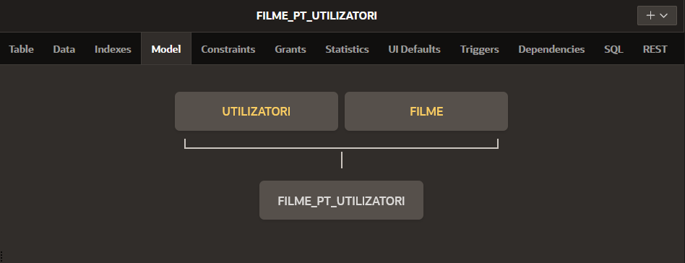

**SERIALE**:

|  |  |  |  |
| --- | --- | --- | --- |
| Nume coloană | Tipul restricției | Tip dată | Lungime |
| nume_serial | Primary key (PK) | VARCHAR2 | 50 |
| data_aparitie_s | - | DATE | - |
| gen_serial | - | VARCHAR2 | 40 |
| nr_sezoane | - | NUMBER | 3 |
| durata_medie_episod | - | NUMBER | 4 |
| rating_s | - | NUMBER | 3.2 |
| preferinte_util | Foreign key (FK) – referă tabela **recomandari**, coloana **preferinte_util** | NUMBER | 15 |

**SERIALE_PT_UTILIZATORI**:

|  |  |  |  |
| --- | --- | --- | --- |
| Nume coloană | Tipul restricției | Tip dată | Lungime |
| id_utilizator | Foreign key (FK) – referă tabela **utilizatori**, coloana **id_utilizator** | NUMBER | 8 |
| nume_serial | Foreign key (FK) – referă tabela **seriale**, coloana **nume_serial** | VARCHAR2 | 50 |
| nr_vizualizari_s | - | NUMBER | 9 |
| descriere_s | - | VARCHAR2 | 300 |
| potrivire_s | - | NUMBER | 4.2 |

Între tabela **utilizatori** și tabela **seriale** este relație M:M, cele două fiind legate prin tabela **seriale_pt_utilizatori**.

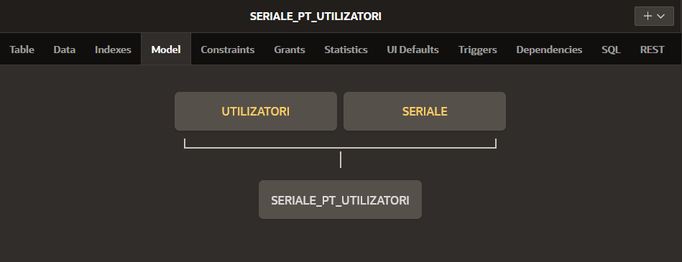

1. Schema bazei de date.

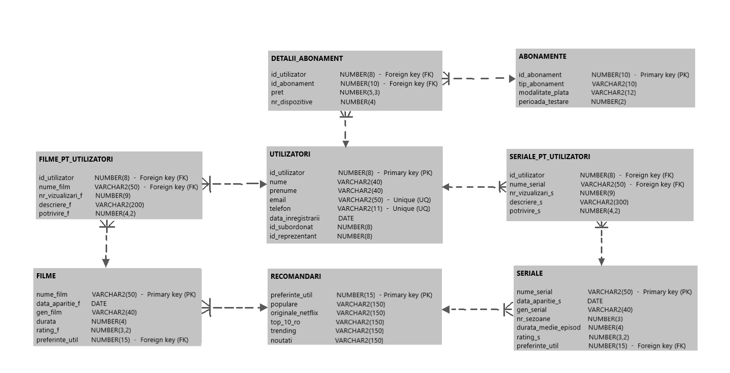

1. Crearea tabelelor.

Să se creeze tabela utilizatori:

CREATE TABLE utilizatori (

id_utilizator NUMBER(8) CONSTRAINT id_utilizator_pk PRIMARY KEY,

nume VARCHAR2(40),

prenume VARCHAR2(40),

email VARCHAR2(50) UNIQUE,

telefon VARCHAR2(11) UNIQUE,

data_inregistrarii DATE

id_subordonat NUMBER(8)

id_reprezentant NUMBER(8));

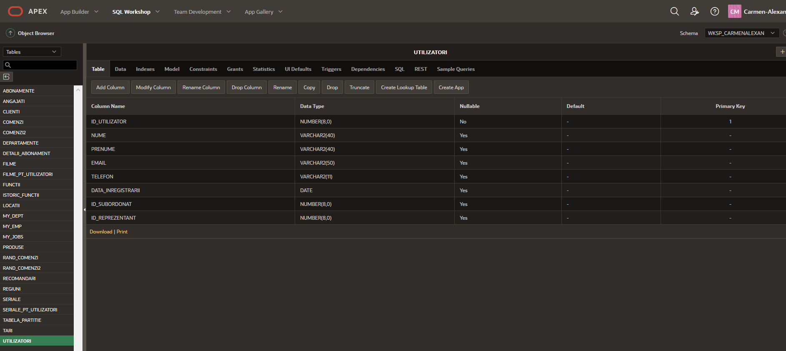

Să se creeze tabela abonamente:

CREATE TABLE abonamente (

id_abonament NUMBER(10) CONSTRAINT id_abonament_pk PRIMARY KEY,

tip_abonament VARCHAR2(10),

modalitate_plata VARCHAR2(12),

perioada_testare VARCHAR2(6));

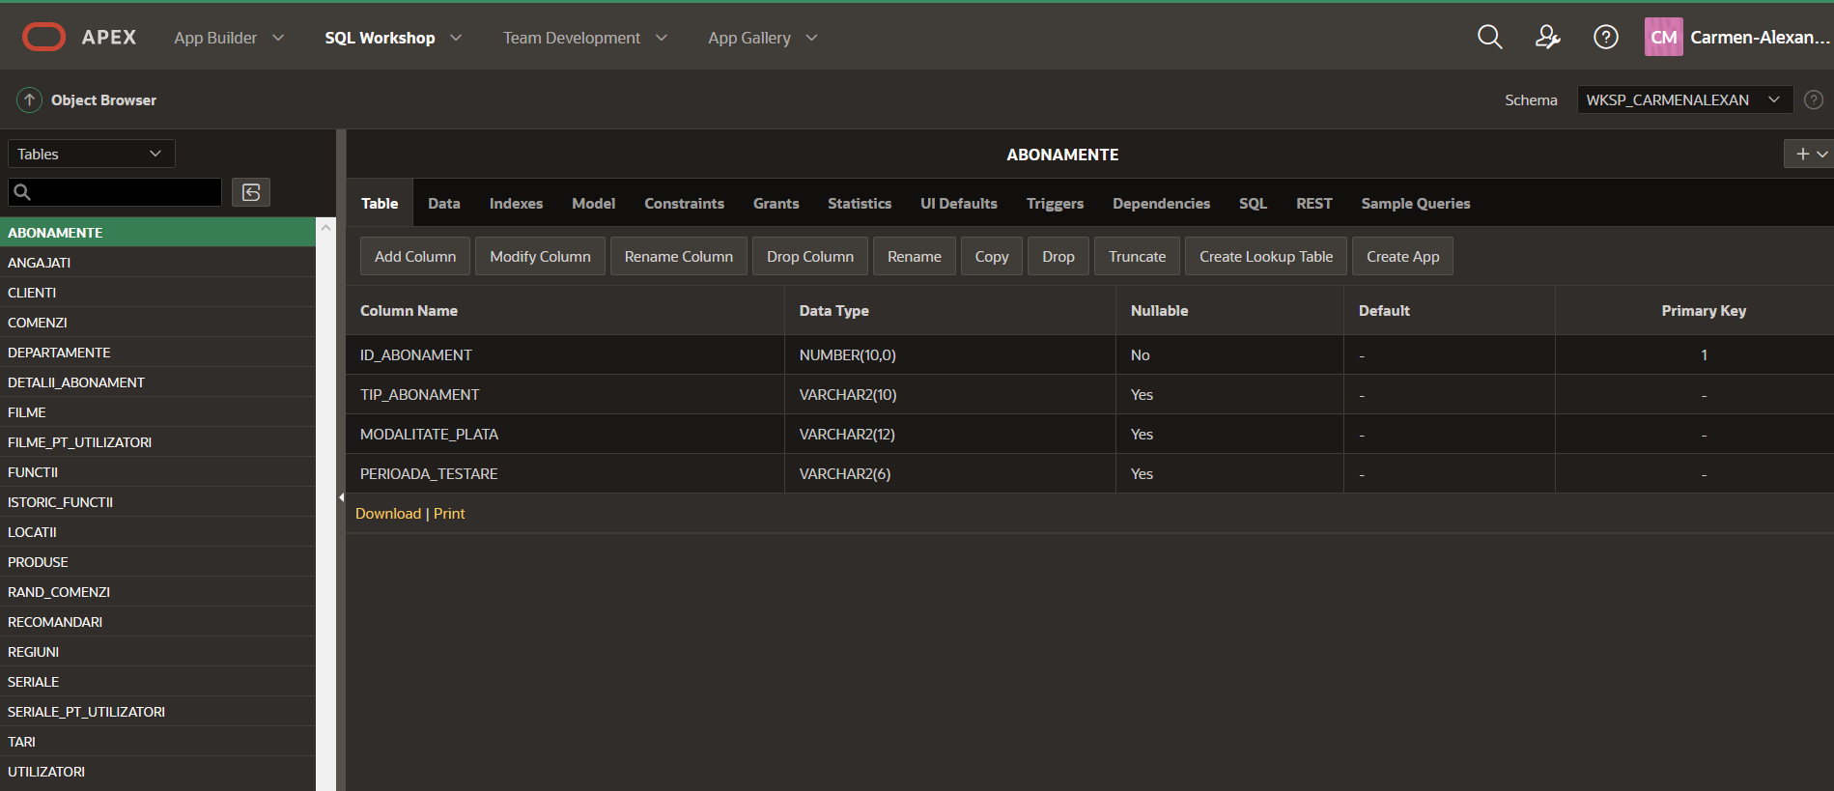

Să se creeze tabela detalii_abonament:

CREATE TABLE detalii_abonament (

id_utilizator REFERENCES utilizatori(id_utilizator),

id_abonament REFERENCES abonamente(id_abonament),

pret NUMBER(3,2),

nr_dispozitive NUMBER(4));

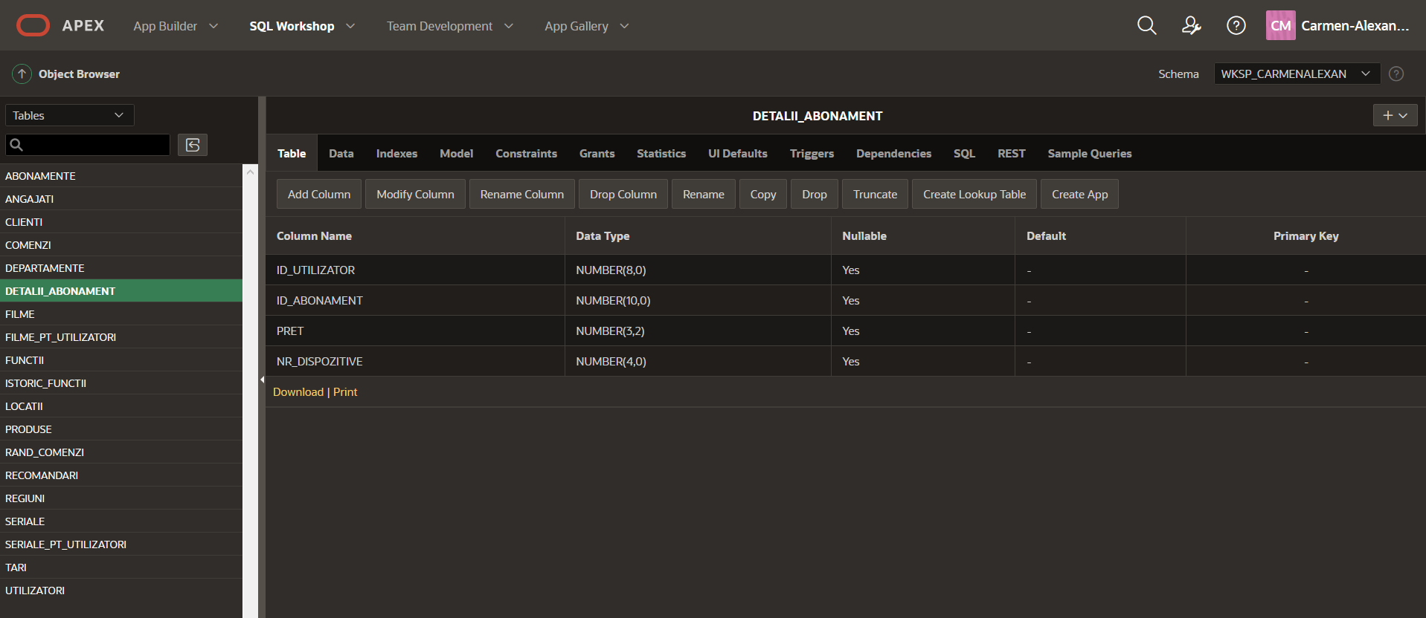

Să se creeze tabela recomandări:

CREATE TABLE recomandari (

preferinte_util NUMBER(15) CONSTRAINT preferinte_util_pk PRIMARY KEY,

populare VARCHAR2(150),

originale_netflix VARCHAR2(150),

top_10_ro VARCHAR(150),

trending VARCHAR2(150),

noutati VARCHAR2(150));

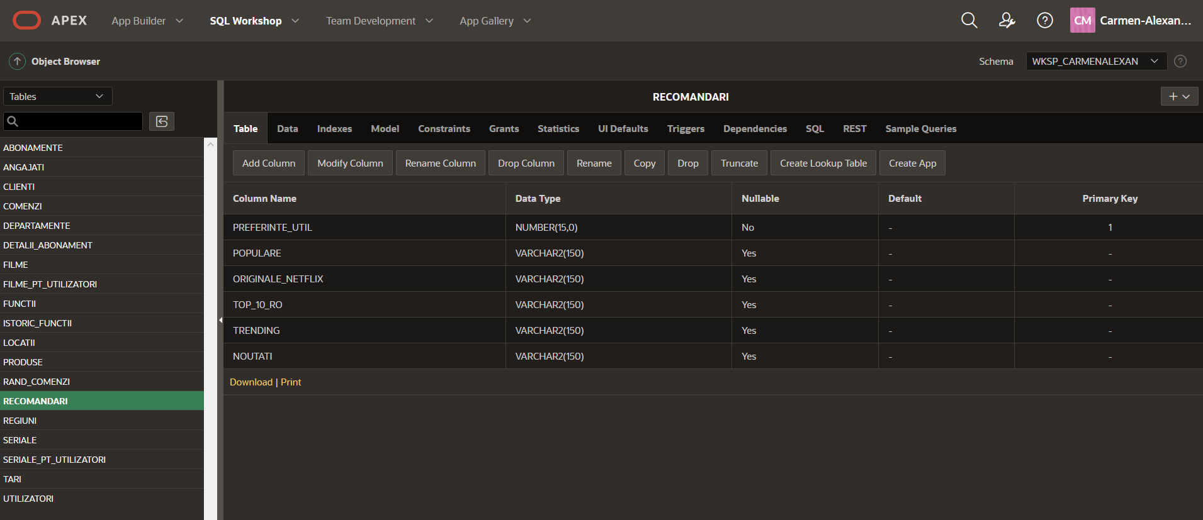

Să se creeze tabela filme:

CREATE TABLE filme (

nume_film VARCHAR2(50) CONSTRAINT nume_film_pk PRIMARY KEY,

data_aparitie_f DATE,

gen_film VARCHAR2(40),

durata NUMBER(4),

rating_f NUMBER(3,3),

preferinte_util NUMBER(15),

CONSTRAINT preferinte_util_fk FOREIGN KEY (preferinte_util) REFERENCES recomandari(preferinte_util));

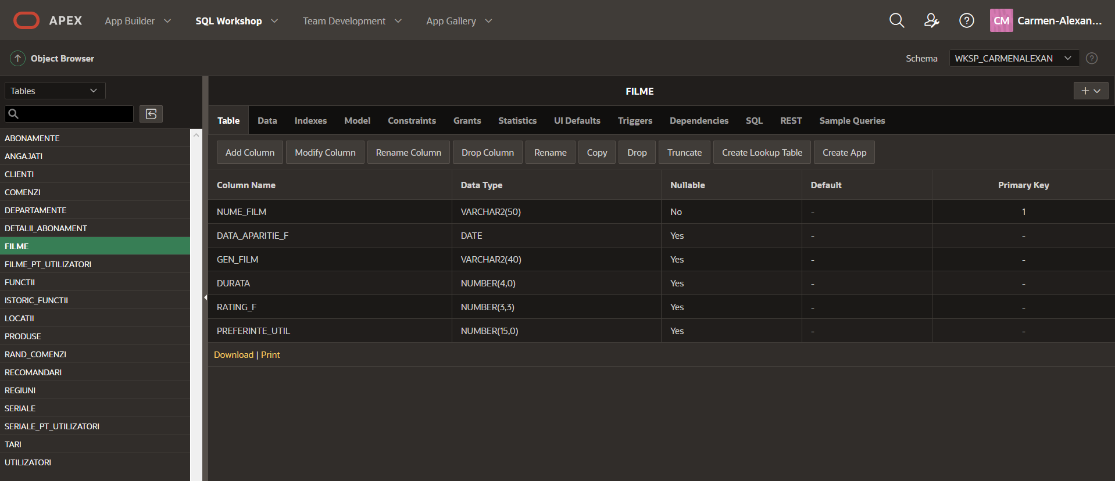

Să se creeze tabela filme_pt_utilizatori:

CREATE TABLE filme_pt_utilizatori (

id_utilizator NUMBER(8) REFERENCES utilizatori(id_utilizator),

nume_film VARCHAR2(50) REFERENCES filme(nume_film),

nr_vizualizari_f NUMBER(9),

descriere_f VARCHAR2(80),

potrivire_f NUMBER(4,2));

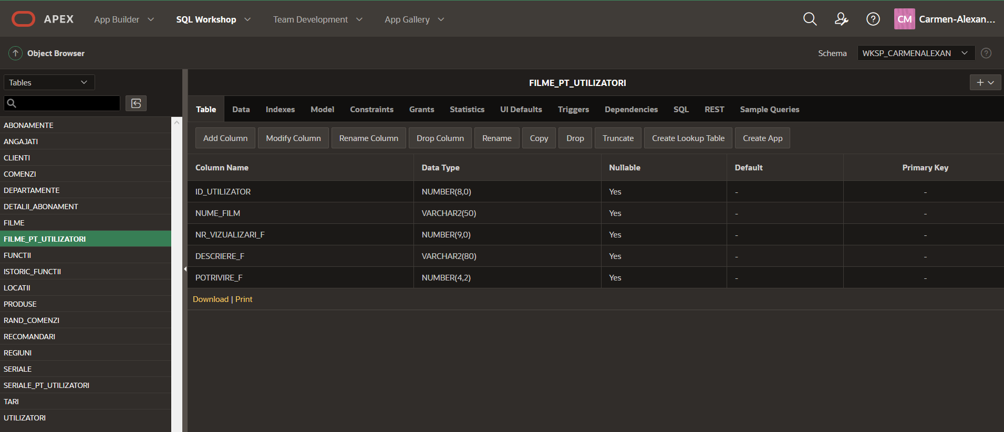

Să se creeze tabela seriale:

CREATE TABLE seriale (

nume_serial VARCHAR2(50) CONSTRAINT nume_serial_pk PRIMARY KEY,

data_aparitie_s DATE,

gen_serial VARCHAR2(40),

nr_sezoane NUMBER(3),

durata_medie_episod NUMBER(4),

rating_s NUMBER(3,3),

preferinte_util NUMBER(15),

CONSTRAINT preferinte_util_fk1 FOREIGN KEY (preferinte_util) REFERENCES recomandari(preferinte_util));

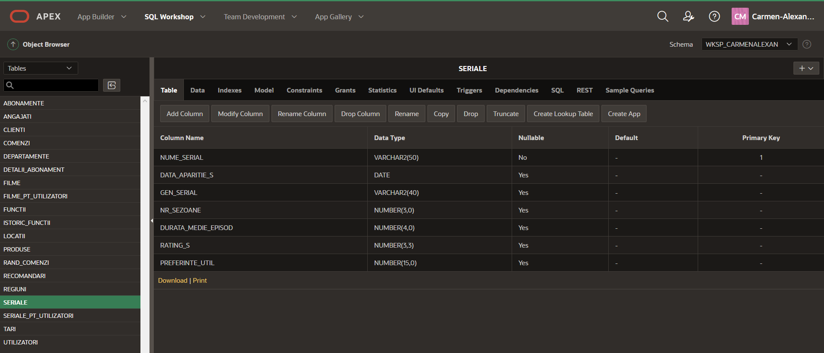

Să se creeze tabela seriale_pt_utilizatori:

CREATE TABLE seriale_pt_utilizatori (

id_utilizator NUMBER(8) REFERENCES utilizatori(id_utilizator),

nume_serial VARCHAR2(50) REFERENCES seriale(nume_serial),

nr_vizualizari_s NUMBER(9),

descriere_s VARCHAR2(80),

potrivire_s NUMBER(4,2));

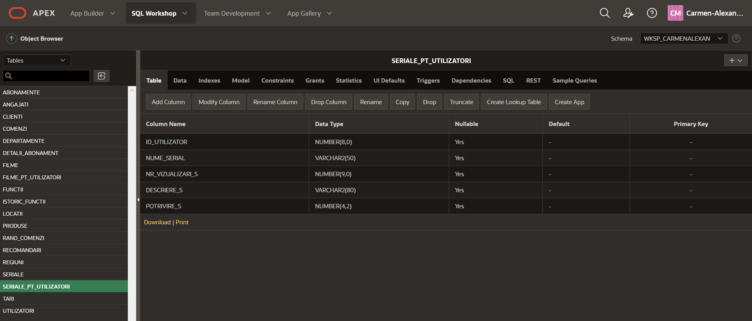

1. Actualizarea structurii tabelelor și modificarea restricțiilor de integritate.

Modificați proprietățile câmpului preț din tabela detalii_abonament, astfel încât acesta să aibă 5 cifre, dintre care 3 după virgulă.

ALTER TABLE detalii_abonament MODIFY (pret NUMBER(5,3));

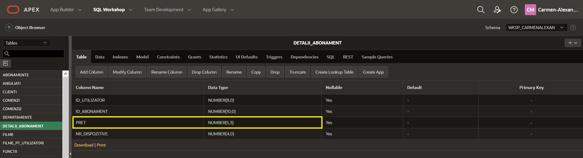

Modificați proprietățile câmpului perioada_testare din tabela abonamente, astfel încât aceasta să fie de tip NUMBER(2):

ALTER TABLE abonamente MODIFY(perioada_testare NUMBER(2));

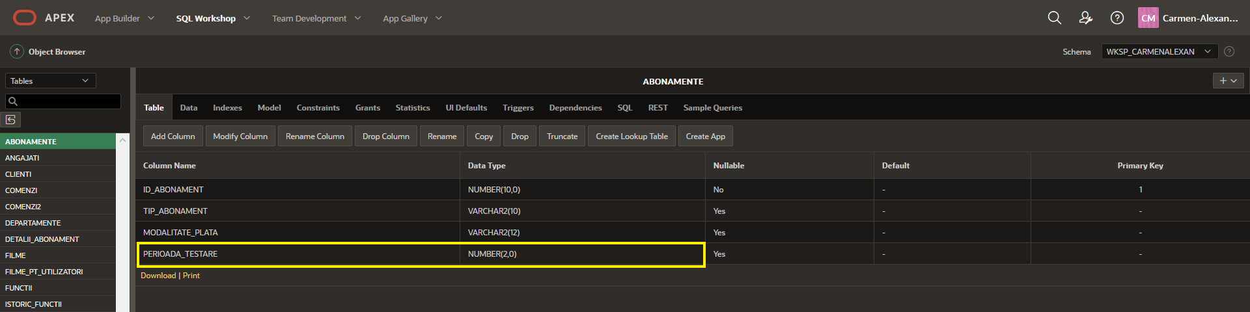

Modificați proprietățile câmpului rating_f din tabela filme, astfel încât acesta să aibă 3 cifre, dintre care 2 după virgulă.

ALTER TABLE filme MODIFY (rating_f NUMBER(3,2));

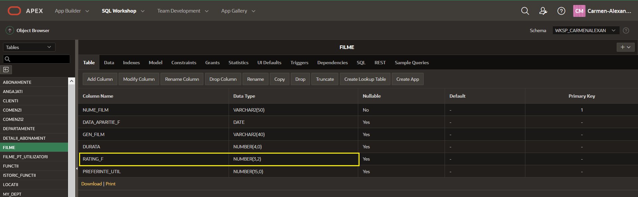

Modificați proprietățile câmpului rating_s din tabela seriale, astfel încât acesta să aibă 3 cifre, dintre care 2 după virgulă.

ALTER TABLE seriale MODIFY (rating_s NUMBER(3,2));

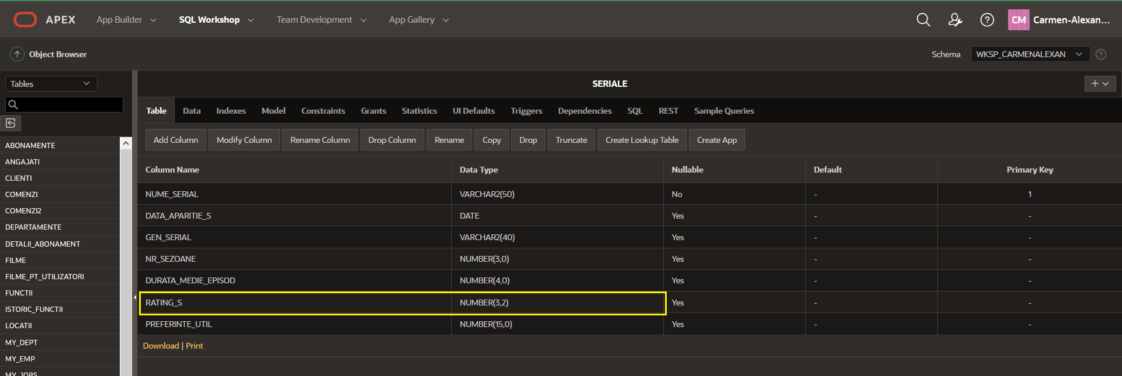

Modificați proprietățile câmpului descriere_f din tabela filme_pt_utilizatori, astfel încât lungimea acestuia să fie de 200.

ALTER TABLE filme_pt_utilizatori MODIFY (descriere_f VARCHAR2(200));

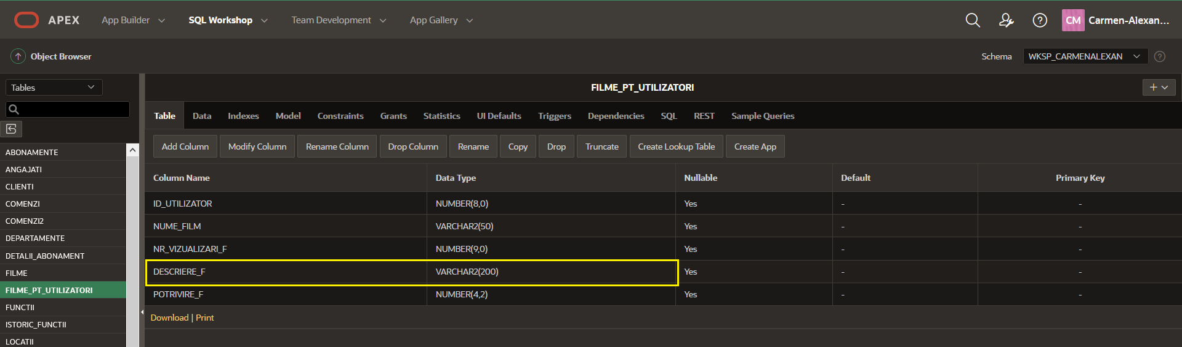

Modificați proprietățile câmpului descriere_s din tabela seriale_pt_utilizatori, astfel încât lungimea acestuia să fie de 300.

ALTER TABLE seriale_pt_utilizatori MODIFY (descriere_s VARCHAR2(300));

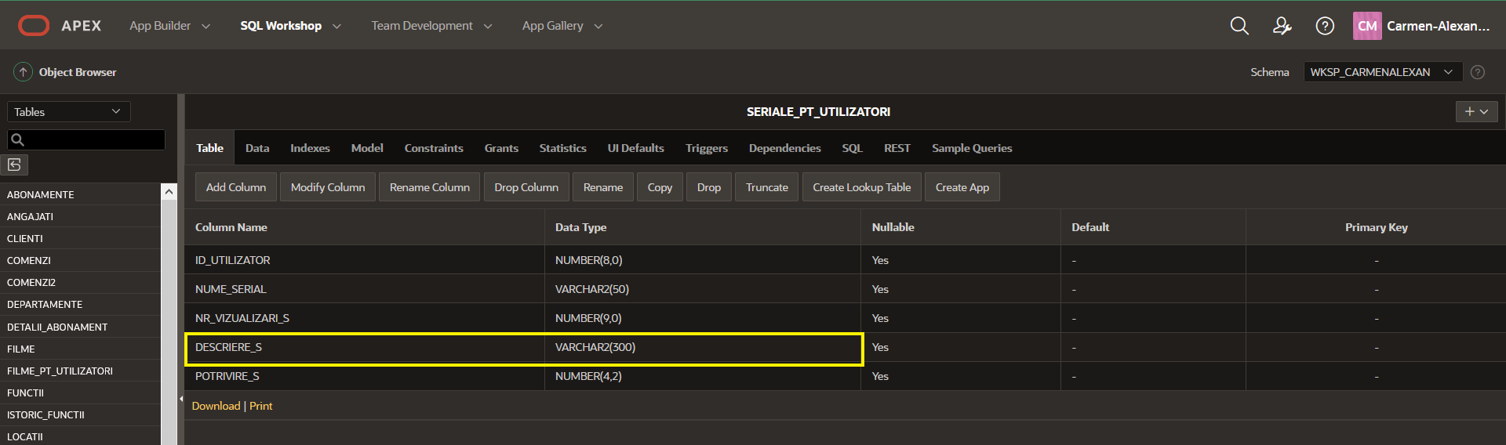

1. Adăugarea de înregistrări în fiecare tabelă.

Să se adauge înregistrări în tabela utilizatori:

INSERT INTO utilizatori VALUES (1, 'Marin', 'Anda', 'marin.anda@gmail.com', '0765187920', TO_DATE('01.03.2018', 'dd.mm.yyyy'), 125, NULL);

INSERT INTO utilizatori VALUES (2, 'Anghel', 'Ana-Maria', 'anghel.anam@gmail.com', '0749815007', TO_DATE('21.07.2019', 'dd.mm.yyyy'), 137, 125);

INSERT INTO utilizatori VALUES (3, 'Valeriu', 'Paul', 'valeriu.paul@gmail.com', '0727945061', TO_DATE('14.10.2019', 'dd.mm.yyyy'), 154, 125);

INSERT INTO utilizatori VALUES (4, 'Stroia', 'Iulian', 'stroia.iulian@gmail.com', '0764785124', TO_DATE('22.09.2020', 'dd.mm.yyyy'), 271, 137);

INSERT INTO utilizatori VALUES (5, 'Chirita', 'Octavian', 'chirita.octav@gmail.com', '0797844576', TO_DATE('11.02.2020', 'dd.mm.yyyy'), 162, 271);

INSERT INTO utilizatori VALUES (6, 'Ene', 'Maria', 'ene.maria@gmail.com', '0734587692', TO_DATE('19.04.2019', 'dd.mm.yyyy'), 250, 154);

INSERT INTO utilizatori VALUES (7, 'Rotaru', 'Lavinia', 'rotaru.lavinia@gmail.com', '0745971206', TO_DATE('05.05.2020', 'dd.mm.yyyy'), 333, 162);

INSERT INTO utilizatori VALUES (8, 'Mihai', 'Gabriela', 'mihai.gabriela@gmail.com', '0778128451', TO_DATE('30.12.2018', 'dd.mm.yyyy'), 478, 137);

INSERT INTO utilizatori VALUES (9, 'Lorelai', 'Ancuta', 'lore.ancuta@gmail.com', '0725486137', TO_DATE('25.11.2018', 'dd.mm.yyyy'), 901, 162);

INSERT INTO utilizatori VALUES (10, 'Ionita', 'Radu', 'ionita.radu@gmail.com', '0736541809', TO_DATE('06.06.2020', 'dd.mm.yyyy'), 536, 125);

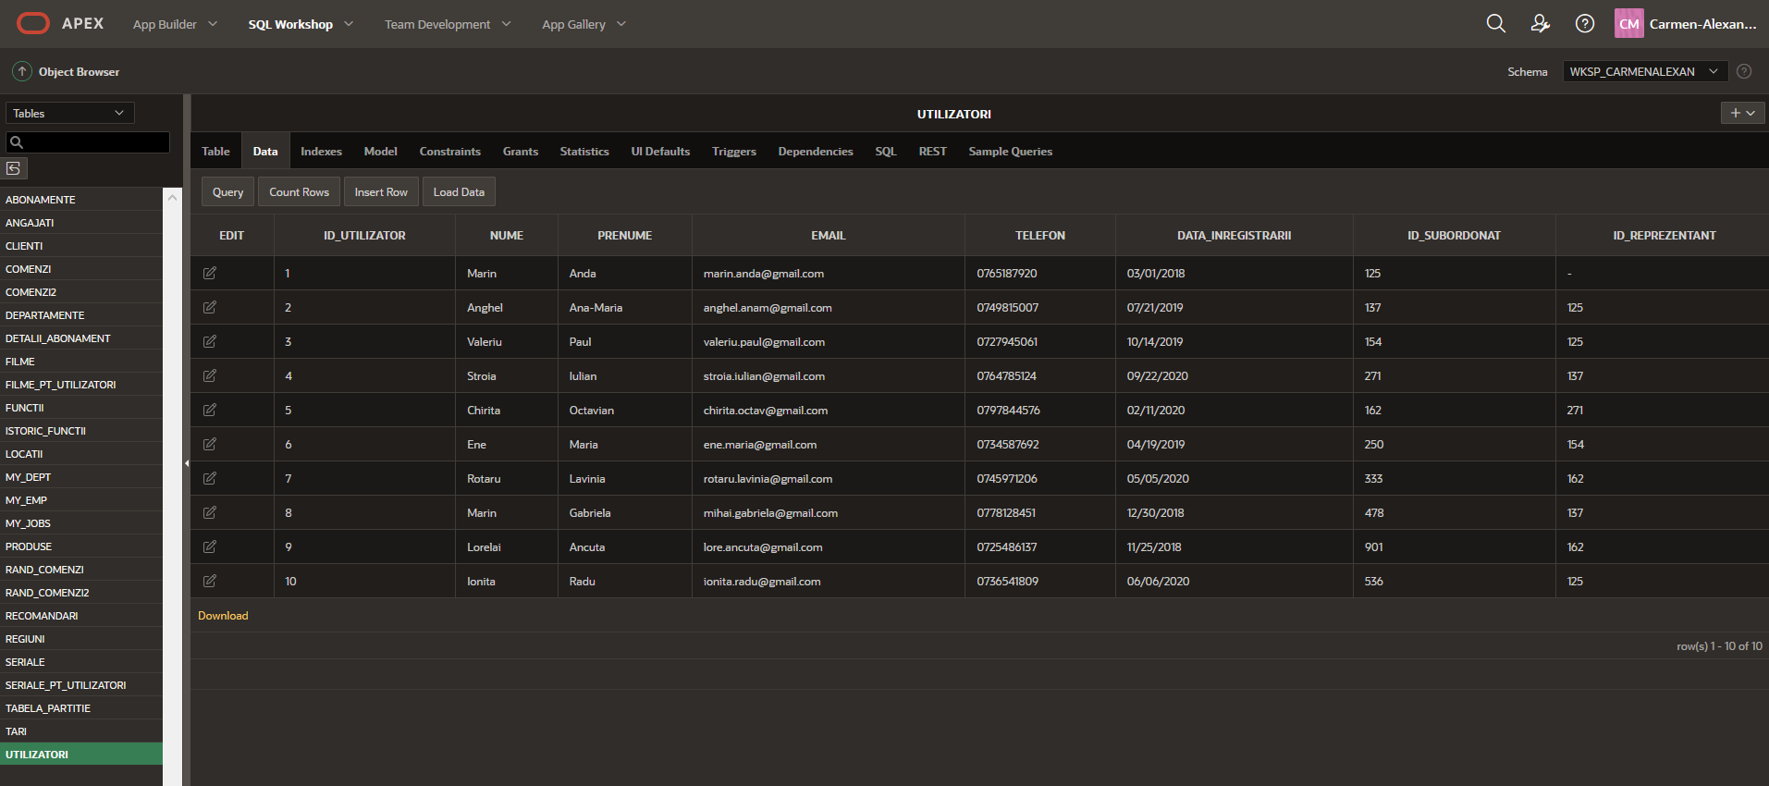

Să se adauge înregistrări în tabela abonamente:

INSERT INTO abonamente VALUES (111, 'Basic', 'card', 1);

INSERT INTO abonamente VALUES (112, 'Basic', 'card', NULL);

INSERT INTO abonamente VALUES (113, 'Basic', 'card', 1);

INSERT INTO abonamente VALUES (114, 'Basic', 'card', NULL);

INSERT INTO abonamente VALUES (221, 'Standard', 'card', 1);

INSERT INTO abonamente VALUES (222, 'Standard', 'card', 1);

INSERT INTO abonamente VALUES (223, 'Standard', 'card', 1);

INSERT INTO abonamente VALUES (441, 'Premium', 'card', 1);

INSERT INTO abonamente VALUES (442, 'Premium', 'card', NULL);

INSERT INTO abonamente VALUES (443, 'Premium', 'card', NULL);

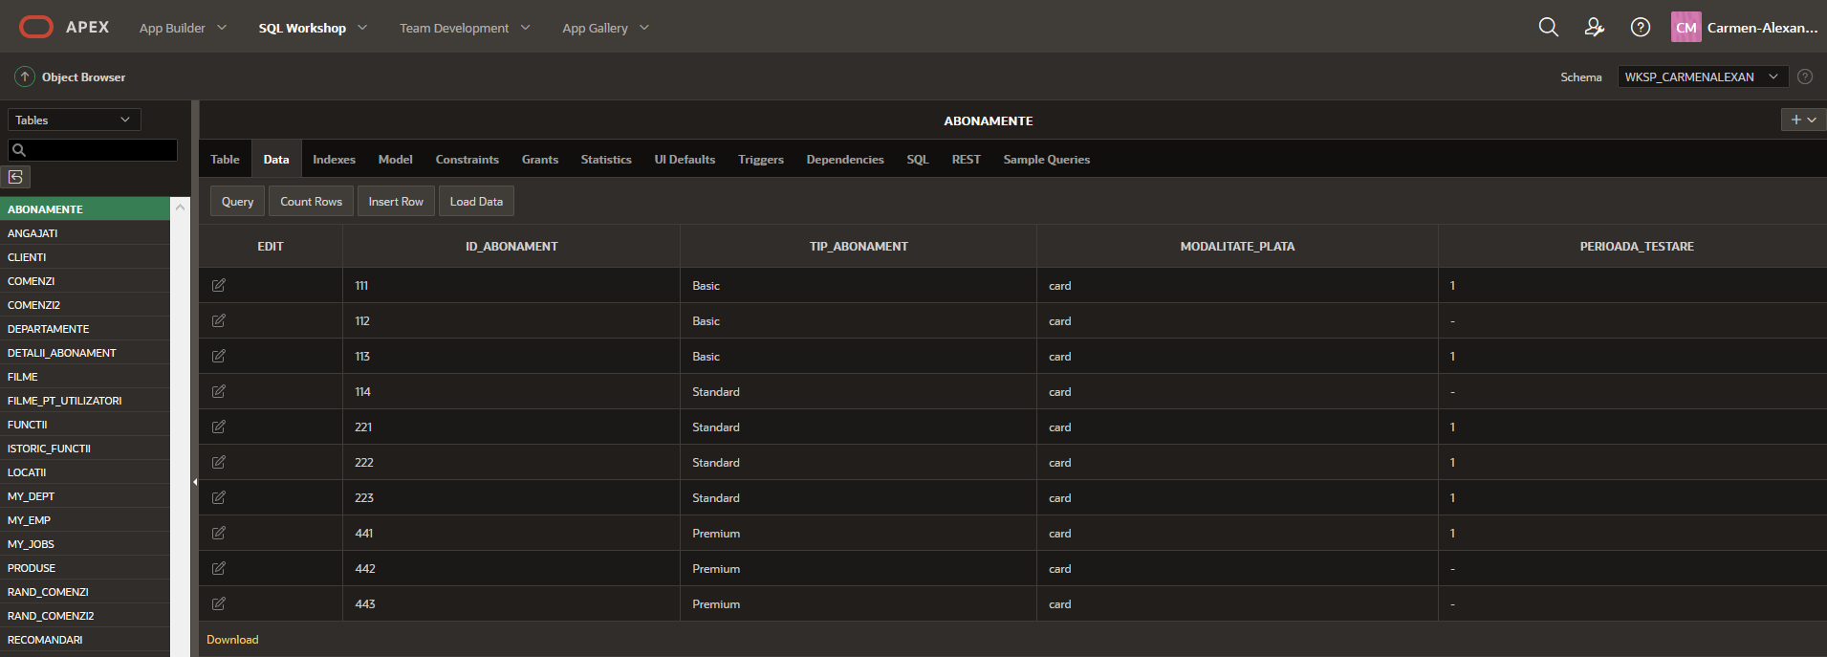

Să se adauge înregistrări în tabela detalii_abonament:

INSERT INTO detalii_abonament VALUES (1, 111, 7.99, 1);

INSERT INTO detalii_abonament VALUES (2, 441, 11.99, 4);

INSERT INTO detalii_abonament VALUES (3, 221, 9.99, 2);

INSERT INTO detalii_abonament VALUES (4, 112, 7.99, 1);

INSERT INTO detalii_abonament VALUES (5, 442, 11.99, 4);

INSERT INTO detalii_abonament VALUES (6, 113, 7.99, 1);

INSERT INTO detalii_abonament VALUES (7, 114, 7.99, 1);

INSERT INTO detalii_abonament VALUES (8, 222, 9.99, 2);

INSERT INTO detalii_abonament VALUES (9, 223, 9.99, 2);

INSERT INTO detalii_abonament VALUES (10, 443, 11.99, 4);

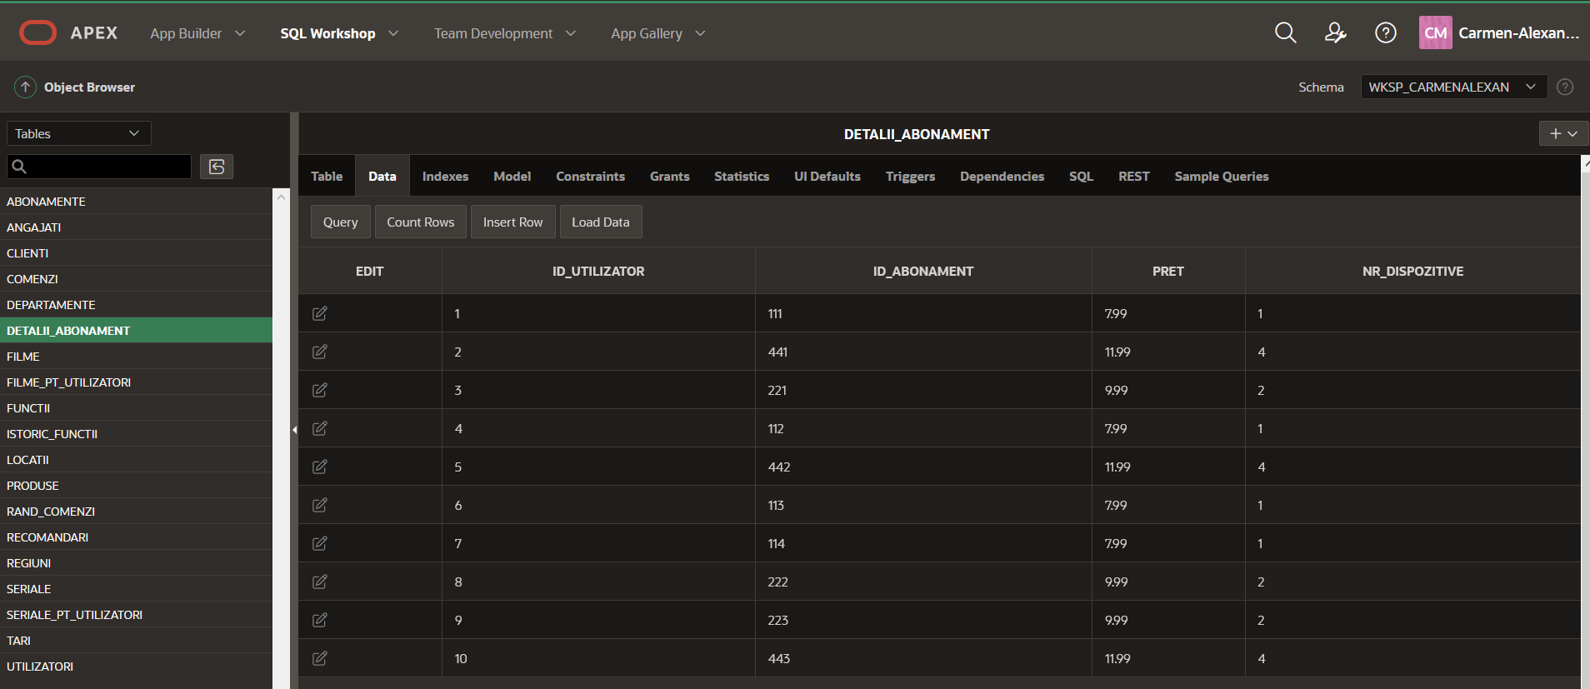

Să se adauge înregistrări în tabela recomandări:

INSERT INTO recomandari VALUES (941658, 'Vikings, Sherlock, The Haunting of Hill House, Prison Break, BLACKLIST', 'MINDHUNTER, SHADOW HUNTERS, The Witcher, The Alienist', 'The Haunting of Bly House, The Umbrella Academy, DARK, Ratched, Black Mirror', 'The Walking Dead, Rick and Morty, sense8, Narcos', 'Breaking Bad, Divergent, Unsolved misteries, Peaky Blinders, THE 100');

INSERT INTO recomandari VALUES (521467, 'YOU, Dinasty, Once Upon A Time, Insatiable, Marriage Story', 'Dead To Me, Emily In Paris, Sabrina, 13 Reasons Why', 'The Crown, Before I go to sleep, The princess switch, trust, Papillon', 'The Notebook, Gossip Girl, Dark desire, Grace and Frankie', 'Valeria, Riverdale, Rebecca, The Order, After');

INSERT INTO recomandari VALUES (348102, 'HOLIDATE, HUSTLERS, Monster-in-law, Gilmore Girls, SUITS', 'Tall Girl, The Good Place, The Kissing Booth 2, Never Have I Ever', 'Emily In Paris, Dash and Lily, Sex Education, Derry Girls, YOU ME HER', 'glee, Friends With Benefits, The Big Bang Theory, FRIENDS', 'Atypical, Crazy Stupid Love, How I Met Your Mother, Shameless');

INSERT INTO recomandari VALUES (789721, 'ELITE, La Casa De Papel, TOY BOY, Zodiac, Before I Go To Sleep', 'Bird Box, Rebecca, Narcos Mexico, Ratched', 'Altered Carbon, The Devil All The Time, Americand Psicho, Secret Obsession, How To Get Away With Murder', 'YOU, Locked Up, MINDHUNTER, Papillon', 'Arkansas, Pretty Little Liars, Prison Break, The Witcher');

INSERT INTO recomandari VALUES (216837, 'the social dilemma, The Secret, Making a Murderer, Our Planet, Hip-Hop Evolution', 'Dark Tourist, Unsolved misteries, Abducted in plain sight, American Murder', 'This is it, The truth about alcohol, Flavours of Romania, The Story of Diana, Ted Bundy tapes', 'I am a killer, Love on the spectrum, Three identical strangers, Unsolved', '100 days of solitude,Pablo Escobar countdown to death, Evil Genius, The confession tapes');

INSERT INTO recomandari VALUES (149726, 'Dear John, A Star Is Born, The Best of Me, EAT PRAY LOVE', 'To all the boys I ve loved before, To all the boys I ve loved before 2, a secret love, A fortunate man', 'Rebecca, The Queen s Gambit, The Crown, All The Bright Places, Midnight Sun', 'The great Gatsby, what we wanted, 13 Reasons Why, The girl on the train', 'Pride and Prejudice, 1922,The lucky one, After');

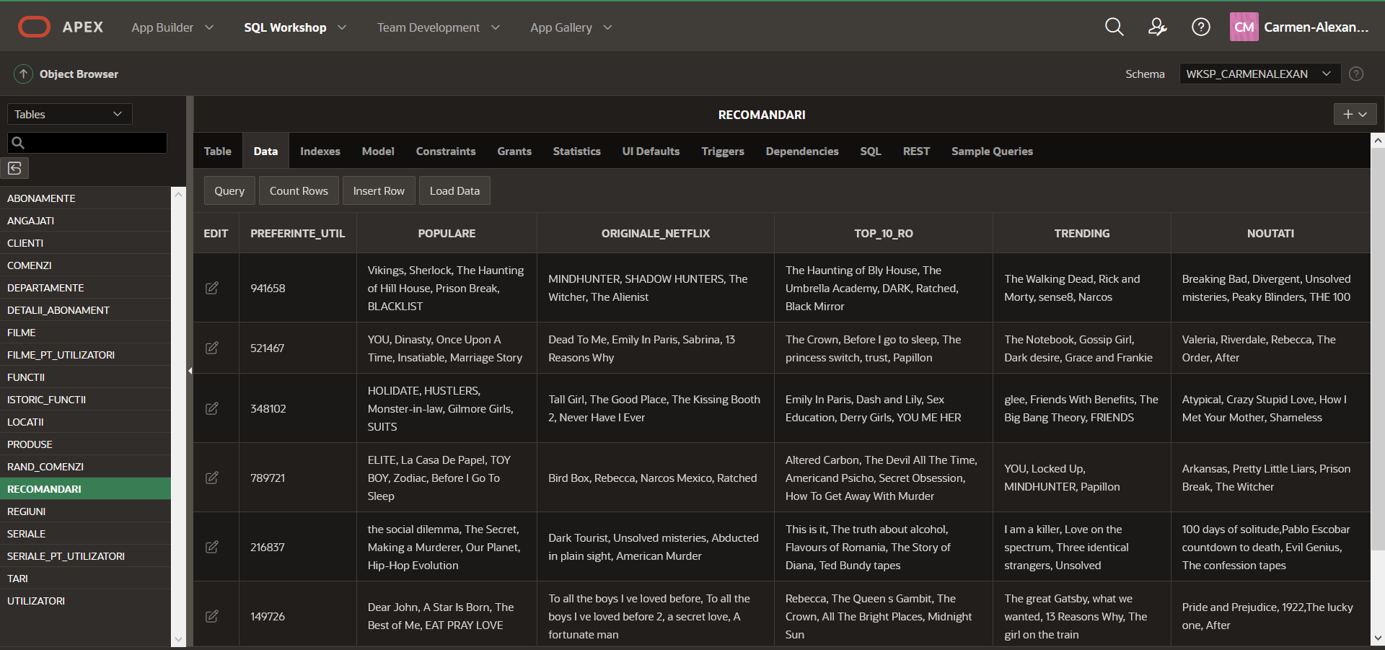

Să se adauge înregistrări în tabela filme:

INSERT INTO filme VALUES ('Divergent', TO_DATE('21.03.2014', 'dd.mm.yyyy'), 'actiune', 139, 8.1, 941658);

INSERT INTO filme VALUES ('Marriage Story', TO_DATE('15.11.2019', 'dd.mm.yyyy'), 'drama romantica', 137, 8, 521467);

INSERT INTO filme VALUES ('Crazy Stupid Love', TO_DATE('19.07.2011', 'dd.mm.yyyy'), 'comedie romantica', 140, 7.8, 348102);

INSERT INTO filme VALUES ('Zodiac', TO_DATE('08.06.2007', 'dd.mm.yyyy'), 'thriller', 162, 7.7, 789721);

INSERT INTO filme VALUES ('the social dilemma', TO_DATE('26.01.2020', 'dd.mm.yyyy'), 'documentar', 94, 7.7, 216837);

INSERT INTO filme VALUES ('All The Bright Places', TO_DATE('28.02.2020', 'dd.mm.yyyy'), 'romantic', 108, 6.5, 149726);

INSERT INTO filme VALUES ('Bird Box', TO_DATE('14.12.2018', 'dd.mm.yyyy'), 'thriller', 124, 6.6, 789721);

INSERT INTO filme VALUES ('Dear John', TO_DATE('24.01.2010', 'dd.mm.yyyy'), 'drama romantica', 108, 8.2, 149726);

INSERT INTO filme VALUES ('The Secret', TO_DATE('13.09.2007', 'dd.mm.yyyy'), 'documentar', 91, 6.4, 216837);

INSERT INTO filme VALUES ('A Star Is Born', TO_DATE('03.10.2018', 'dd.mm.yyyy'), 'based on real life', 135, 8, 149726);

INSERT INTO filme VALUES ('trust', TO_DATE('01.04.2011', 'dd.mm.yyyy'), 'drama', 105, 6.9, 521467);

INSERT INTO filme VALUES ('Rebecca', TO_DATE('16.10.2020', 'dd.mm.yyyy'), 'mister', 121, 6, 789721);

INSERT INTO filme VALUES ('Midnight Sun', TO_DATE('22.03.2018', 'dd.mm.yyyy'), 'romantic-based on book', 104, 6.6, 149726);

INSERT INTO filme VALUES ('The Devil All The Time', TO_DATE('11.09.2020', 'dd.mm.yyyy'), 'thriller psihologic', 138, 7.1, 789721);

INSERT INTO filme VALUES ('The great Gatsby', TO_DATE('17.05.2013', 'dd.mm.yyyy'), 'drama-based on book', 143, 7.2, 149726);

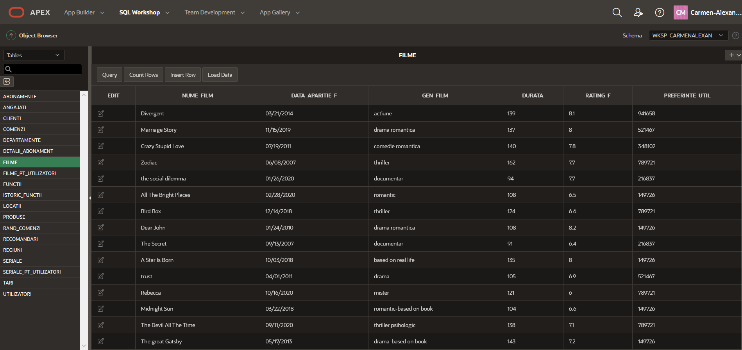

Să se adauge înregistrări în tabela filme_pt_utilizatori:

INSERT INTO filme_pt_utilizatori VALUES (1, 'Crazy Stupid Love', 2, 'cand afla ca sotia lui vrea sa divorteze, cal se confrunta cu reticenta asupra vietii singure, urmand sfatul unui tanar burlac', 91);

INSERT INTO filme_pt_utilizatori VALUES (2, 'The great Gatsby', 1, 'fascinat de misteriosul si bogatul Jay Gatsby, vecinul sau Nick Carraway este martor la decaderea acestuia din cauza unei iubiri obsesive', 89);

INSERT INTO filme_pt_utilizatori VALUES (3, 'Zodiac', 1, 'un caricaturist politic, un reporter criminalist si o pereche de politisti investigheaza infamul ucigas Zodiac din San Francisco in acest thriller bazat pe o poveste adevarata', 65);

INSERT INTO filme_pt_utilizatori VALUES (4, 'Bird Box', 2, 'la 5 ani dupa ce o prezenta nevazuta conduce majoritatea societatii sa comita suicid, o supravietuitoare si cei 2 copii ai sai incearca, cu disperare, sa ajunga intr-un loc sigur', 67);

INSERT INTO filme_pt_utilizatori VALUES (5, 'The Secret', 1, 'o adunare de scriitori, filosofi si oameni de stiinta impartasesc Secretul, care le-a adus reputatia lui Platon, daVinci si alti mareti', 73);

INSERT INTO filme_pt_utilizatori VALUES (6, 'Marriage Story', 1, 'Noah Baumbach, regizorul nominalizat la premiul Oscar, regizeaza aceasta perspectiva incisiva si plina de compasiune asupra unei casnicii care se destrama si a unei familii care ramane impreuna', 68);

INSERT INTO filme_pt_utilizatori VALUES (7, 'the social dilemma', 1, 'acest documentar dramatic exploreaza impactul periculos al retelelor sociale, cu experti in tehnologie care trag un semnal de alarma asupra propriei creatii', 94);

INSERT INTO filme_pt_utilizatori VALUES (8, 'All The Bright Places', 2, 'doi adolescenti ce se confrunta cu probleme personale si formeaza o legatura puternica, in timp ce se avanta intr-o calatorie fenomenala, strabat minunile inconjuratoare ale Indianei', 83);

INSERT INTO filme_pt_utilizatori VALUES (9, 'Rebecca', 1, 'o tanara proaspat casatorita se muta in impunatoarea mosie a sotului ei, unde trebuie sa se lupte cu sinistra sa menajera si cu umbra bantuitoare a regretatei sale sotii', 94);

INSERT INTO filme_pt_utilizatori VALUES (10, 'Divergent', 1, 'intr-o lume distrusa de razboi, Tris isi descopera abilitatile speciale si formeaza o echipa cu Four pentru a rezista unui complot sinistru pus la cale cu scopul de a-i distruge pe cei ca ei', 91);

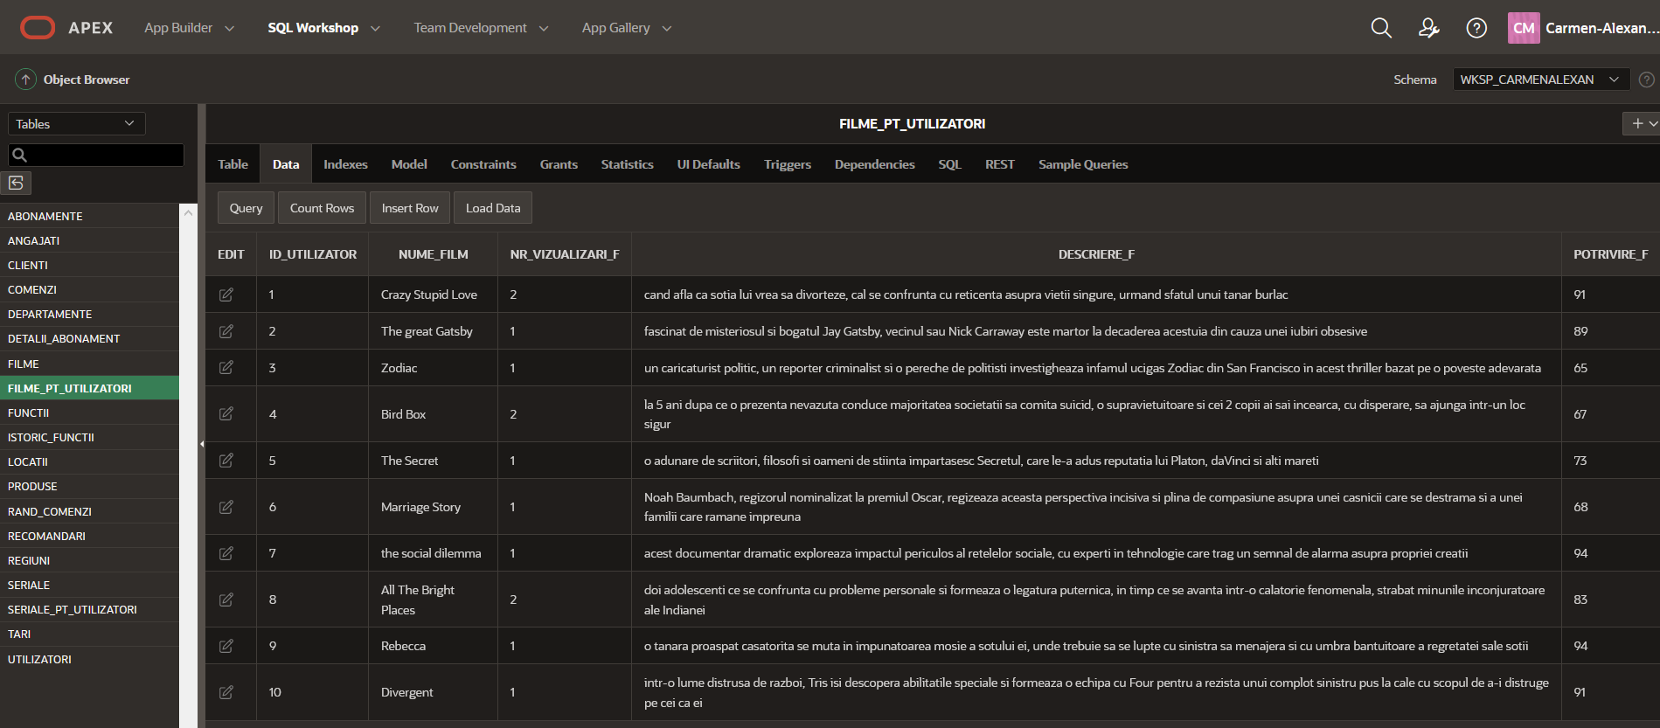

Să se adauge înregistrări în tabela seriale:

INSERT INTO seriale VALUES ('MINDHUNTER', TO_DATE('13.10.2017', 'dd.mm.yyyy'), 'crime tv drama', 2, 50, 8.3, 941658);

INSERT INTO seriale VALUES ('ELITE', TO_DATE('05.10.2018', 'dd.mm.yyyy'), 'mister', 3, 45, 8.8, 789721);

INSERT INTO seriale VALUES ('Gossip Girl', TO_DATE('19.09.2007', 'dd.mm.yyyy'), 'drama', 6, 40, 8.8, 521467);

INSERT INTO seriale VALUES ('YOU', TO_DATE('09.09.2018', 'dd.mm.yyyy'), 'thriller psihologic', 2, 45, 8.2, 789721);

INSERT INTO seriale VALUES ('The Good Place', TO_DATE('19.09.2016', 'dd.mm.yyyy'), 'comedie', 4, 22, 8.2, 348102);

INSERT INTO seriale VALUES ('Ted Bundy tapes', TO_DATE('24.01.2019', 'dd.mm.yyyy'), 'docuseries', 1, 55, 7.8, 216837);

INSERT INTO seriale VALUES ('Narcos', TO_DATE('28.08.2015', 'dd.mm.yyyy'), 'politist', 3, 50, 8.8, 941658);

INSERT INTO seriale VALUES ('Sex Education', TO_DATE('11.01.2019', 'dd.mm.yyyy'), 'comedie-drama', 2, 45, 8.3, 348102);

INSERT INTO seriale VALUES ('The Queen s Gambit', TO_DATE('23.10.2020', 'dd.mm.yyyy'), 'drama-based on book', 1, 56, 8.8, 149726);

INSERT INTO seriale VALUES ('13 Reasons Why', TO_DATE('31.03.2017', 'dd.mm.yyyy'), 'drama-mister', 4, 60, 7.6, 521467);

INSERT INTO seriale VALUES ('The Big Bang Theory', TO_DATE('24.09.2007', 'dd.mm.yyyy'), 'sitcom', 12, 22, 8.1, 348102);

INSERT INTO seriale VALUES ('Unsolved', TO_DATE('27.02.2018', 'dd.mm.yyyy'), 'docuseries', 1, 50, 7.9, 216837);

INSERT INTO seriale VALUES ('The Haunting of Hill House', TO_DATE('12.10.2018', 'dd.mm.yyyy'), 'horror', 1, 60, 8.6, 941658);

INSERT INTO seriale VALUES ('The Crown', TO_DATE('04.11.2016', 'dd.mm.yyyy'), 'based on real life', 4, 55, 9, 149726);

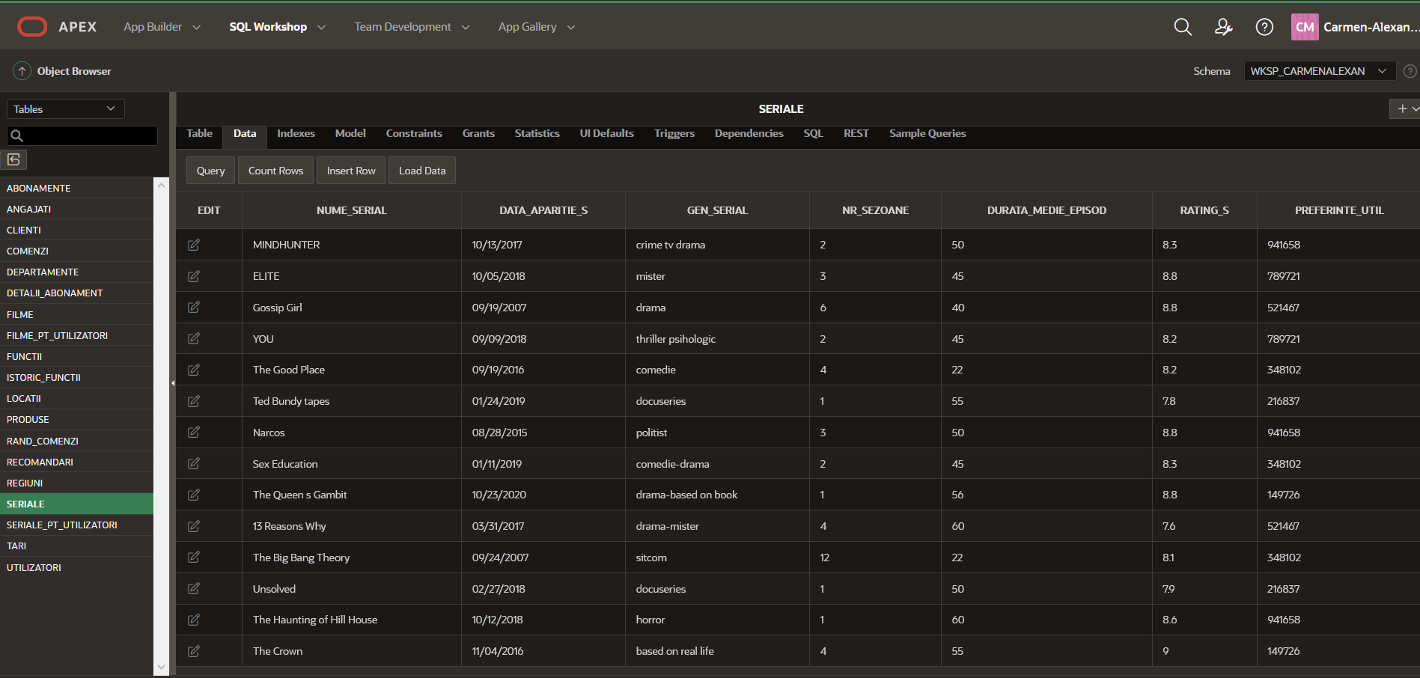

Să se adauge înregistrări în tabela seriale_pt_utilizatori:

INSERT INTO seriale_pt_utilizatori VALUES (1, 'The Big Bang Theory', 2, 'cand o fata draguta pe nume Penny se muta vis-a-vis de el, Leonard, un om de stiinta stanjenit, in mod obisnuit, din punct de vedere social, se indragosteste de ea pe loc, spre disperarea colegului sau de apartament, Sheldon', 95);

INSERT INTO seriale_pt_utilizatori VALUES (2, 'ELITE', 1, 'dupa ce un liceu public se prabuseste, constructorul incearca sa-si repare imaginea, platind ca 3 elevi afectati sa urmeze o scoala exclusiv privata', 89);

INSERT INTO seriale_pt_utilizatori VALUES (3, 'Unsolved', 1, 'urmareste o versiune dramatizata a investigatiilor reale legate de uciderile unicilor raperi Tupac Shakur si Biggie Smalls', 79);

INSERT INTO seriale_pt_utilizatori VALUES (4, 'Narcos', 3, 'adevarata poveste a infamului violent si periculos cartel al drogurilor din Columbia alimenteaza aceste drame ale gangsterilor', 91);

INSERT INTO seriale_pt_utilizatori VALUES (5, 'The Haunting of Hill House', 1, 'prinsa intre trecut si prezent, o familie destramata se confrunta cu amintiri infricosatoare din vechea lor casa si evenimentele care i-au facut sa plece din ea', 98);

INSERT INTO seriale_pt_utilizatori VALUES (6, 'YOU', 1, 'un tanar mult prea fermecator, predominat de obsesii intense, recurge la masuri extreme pentru a se insera in viata celor de care este atras', 97);

INSERT INTO seriale_pt_utilizatori VALUES (7, 'Gossip Girl', 2, 'adolescentii privilegiati ai scolii de pregatire din Upper East Side, Manhattan, afla ca Serena van der Woodsen s-a intors', 70);

INSERT INTO seriale_pt_utilizatori VALUES (8, 'The Good Place', 1, 'cand Eleanor moare si ajunge intr-un paradis al vietii de apoi rezervat doar celor mai etici oameni, isi da seama ca a fost confundata cu altcineva', 87);

INSERT INTO seriale_pt_utilizatori VALUES (9, 'The Queen s Gambit', 1, 'intr-un orfelinat din anii 1950, o tanara fata dezvaluie un talent uimitor la sah si incepe o calatorie neobisnuita pentru a deveni cunoscuta, in timp ce se lupta cu dependenta', 98);

INSERT INTO seriale_pt_utilizatori VALUES (10, 'MINDHUNTER', 2, 'la sfarsitul anilor 1970, doi agenti FBI extind stiinta criminala, adancindu-se in psihologia crimelor si apropiindu-se neplacut de mult de monstrii reali', 94);

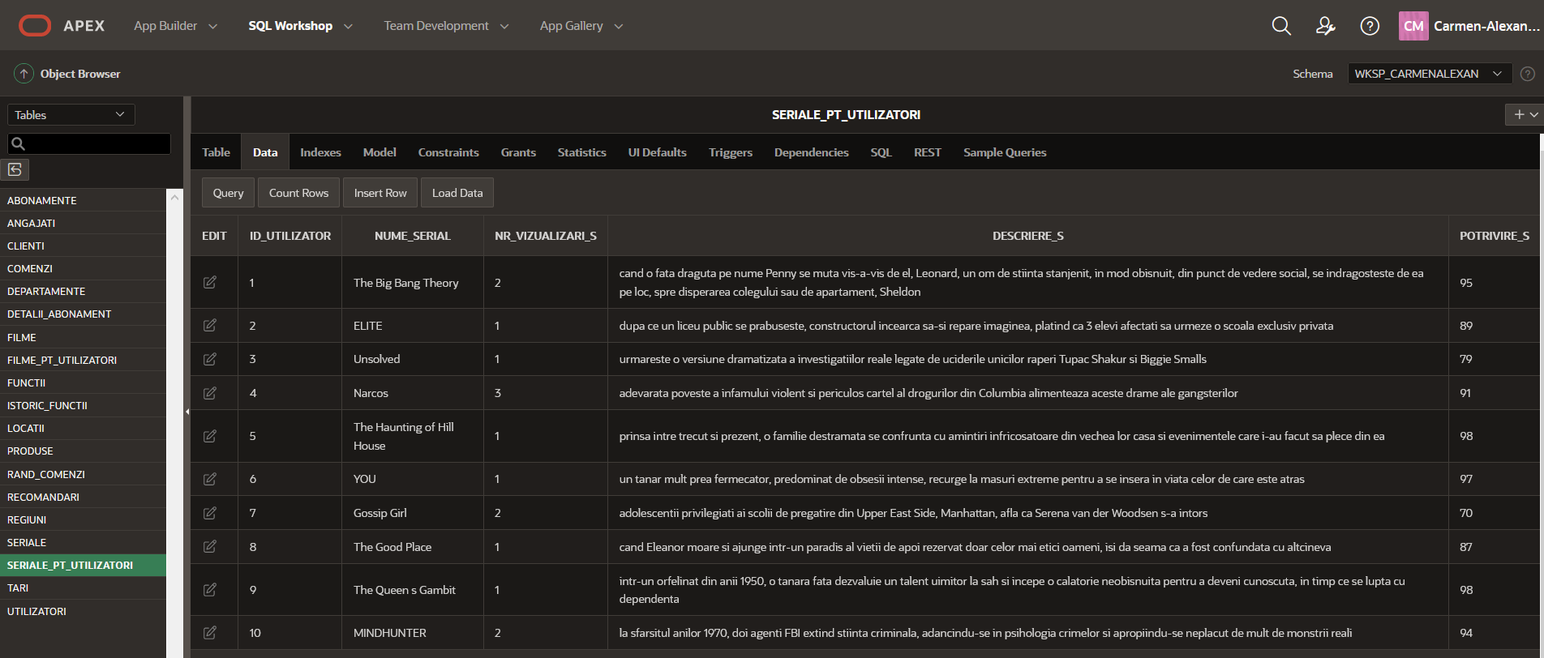

1. Actualizarea înregistrărilor.

Modificați în ‘Marin’ numele utilizatorului cu id_utilizator egal cu 8:

UPDATE utilizatori SET nume = 'Marin' WHERE id_utilizator = 8;

SELECT * FROM utilizatori WHERE id_utilizator = 8;

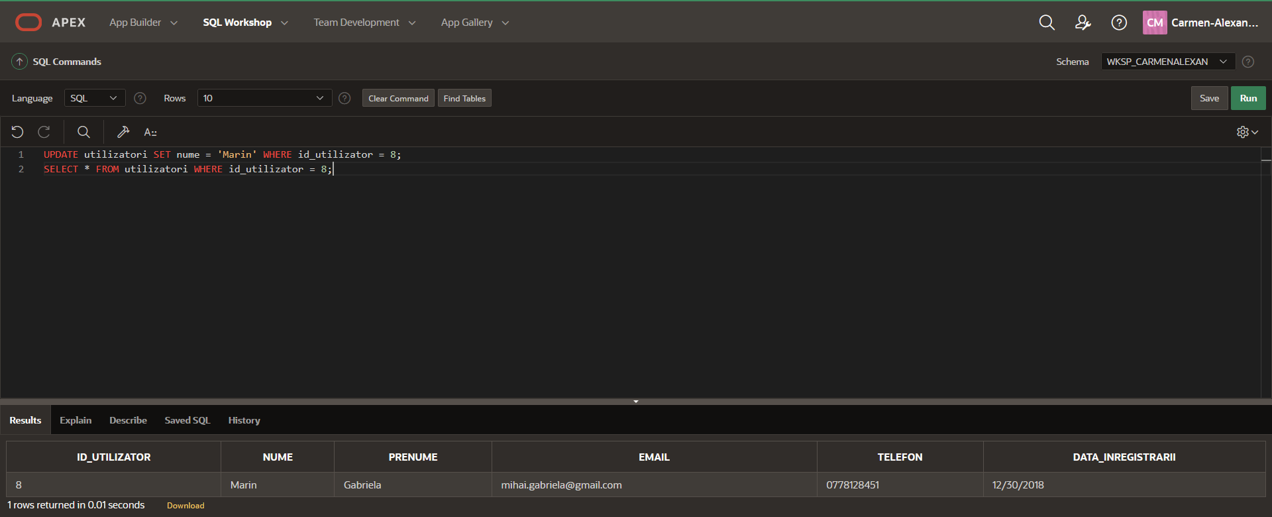

Modificați în ‘Standard’ tipul abonamentului cu id_abonament egal cu 114:

UPDATE abonamente SET tip_abonament = 'Standard' WHERE id_abonament = 114;

SELECT * FROM abonamente WHERE id_abonament = 114;

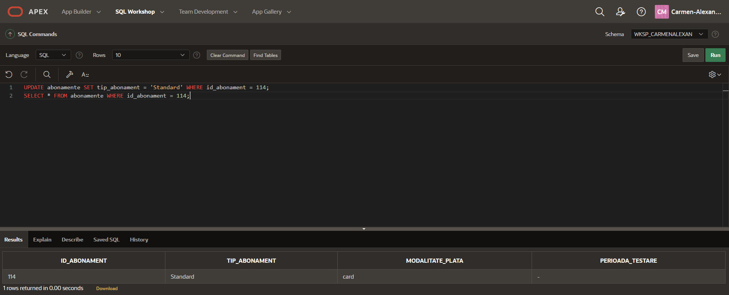

Modificați în 9.99 prețul abonamentului și în 2 numărul de dispozitive folosite al utilizatorului cu id_abonament egal cu 114:

UPDATE detalii_abonament SET pret = 9.99 WHERE id_abonament = 114;

UPDATE detalii_abonament SET nr_dispozitive = 2 WHERE id_abonament = 114;

SELECT * FROM detalii_abonament WHERE id_abonament = 114;

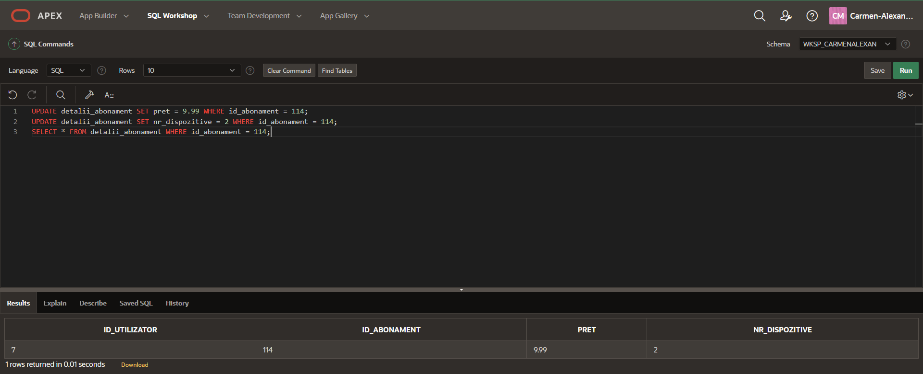

Modificați ratingul serialului cu nume_serial egal cu ‘The Good Place’ astfel încât să fie egal cu ratingul serialului cu nume_serial egal cu ‘Sex Education’:

UPDATE seriale SET rating_s = (SELECT rating_s FROM seriale WHERE nume_serial = 'The Good Place') WHERE nume_serial = 'Sex Education';

SELECT * FROM seriale WHERE nume_serial IN ('The Good Place', 'Sex Education');

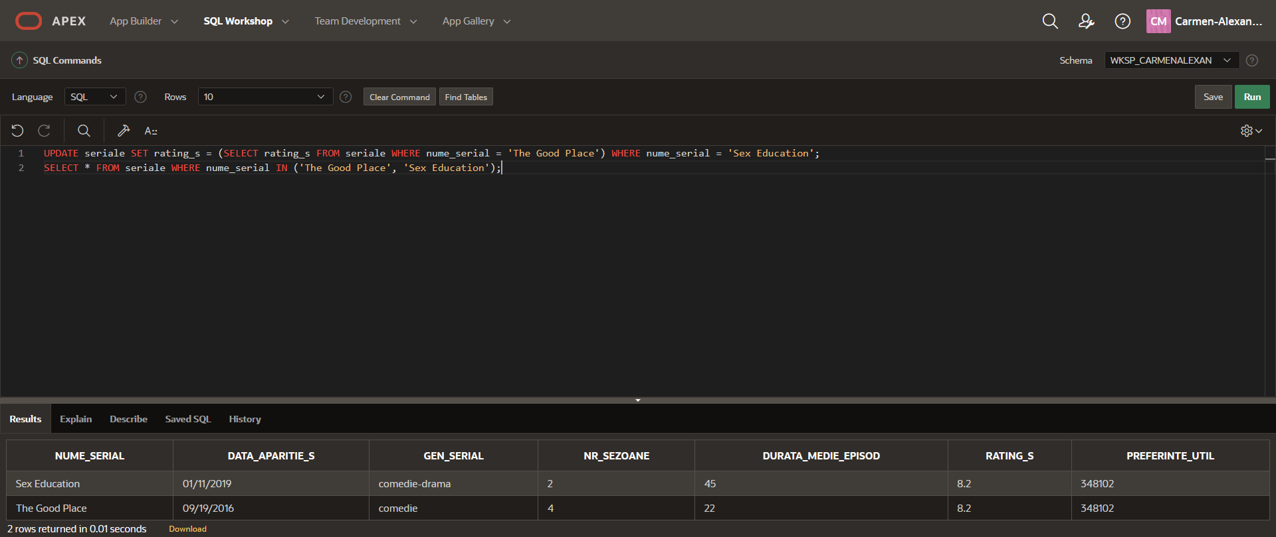

Creșteți cu 5 potrivirea filmelor care au, în prezent, potrivire_f cuprins între 60 și 75:

UPDATE filme_pt_utilizatori SET potrivire_f = potrivire_f + 5 WHERE potrivire_f BETWEEN 60 AND 75;

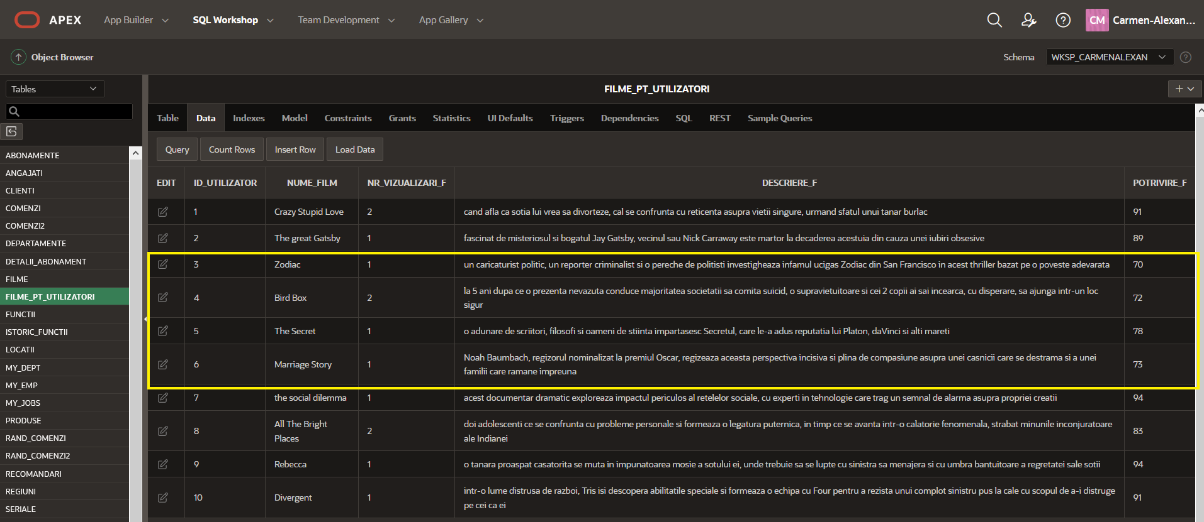

Modificați în ‘SF-acțiune’ genul filmului cu nume_film egal cu ‘Divergent’:

UPDATE filme SET gen_film = 'SF-actiune' WHERE nume_film = 'Divergent';

SELECT * FROM filme WHERE nume_film = 'Divergent';

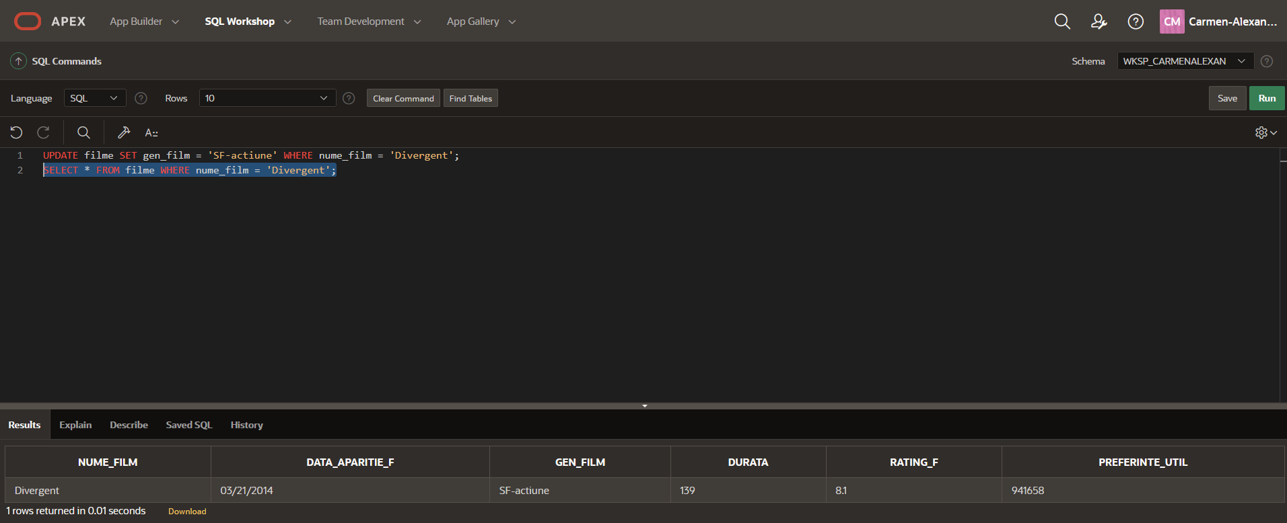

1. Ștergerea și recuperarea unei tabele.

Ștergeți tabela recomandări:

DROP TABLE recomandari CASCADE CONSTRAINTS;

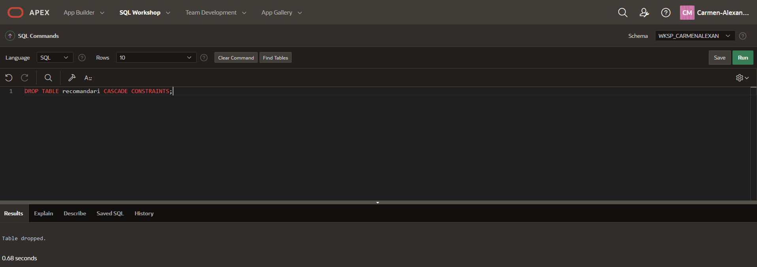

Recuperați tabela recomandări:

FLASHBACK TABLE recomandari TO BEFORE DROP;

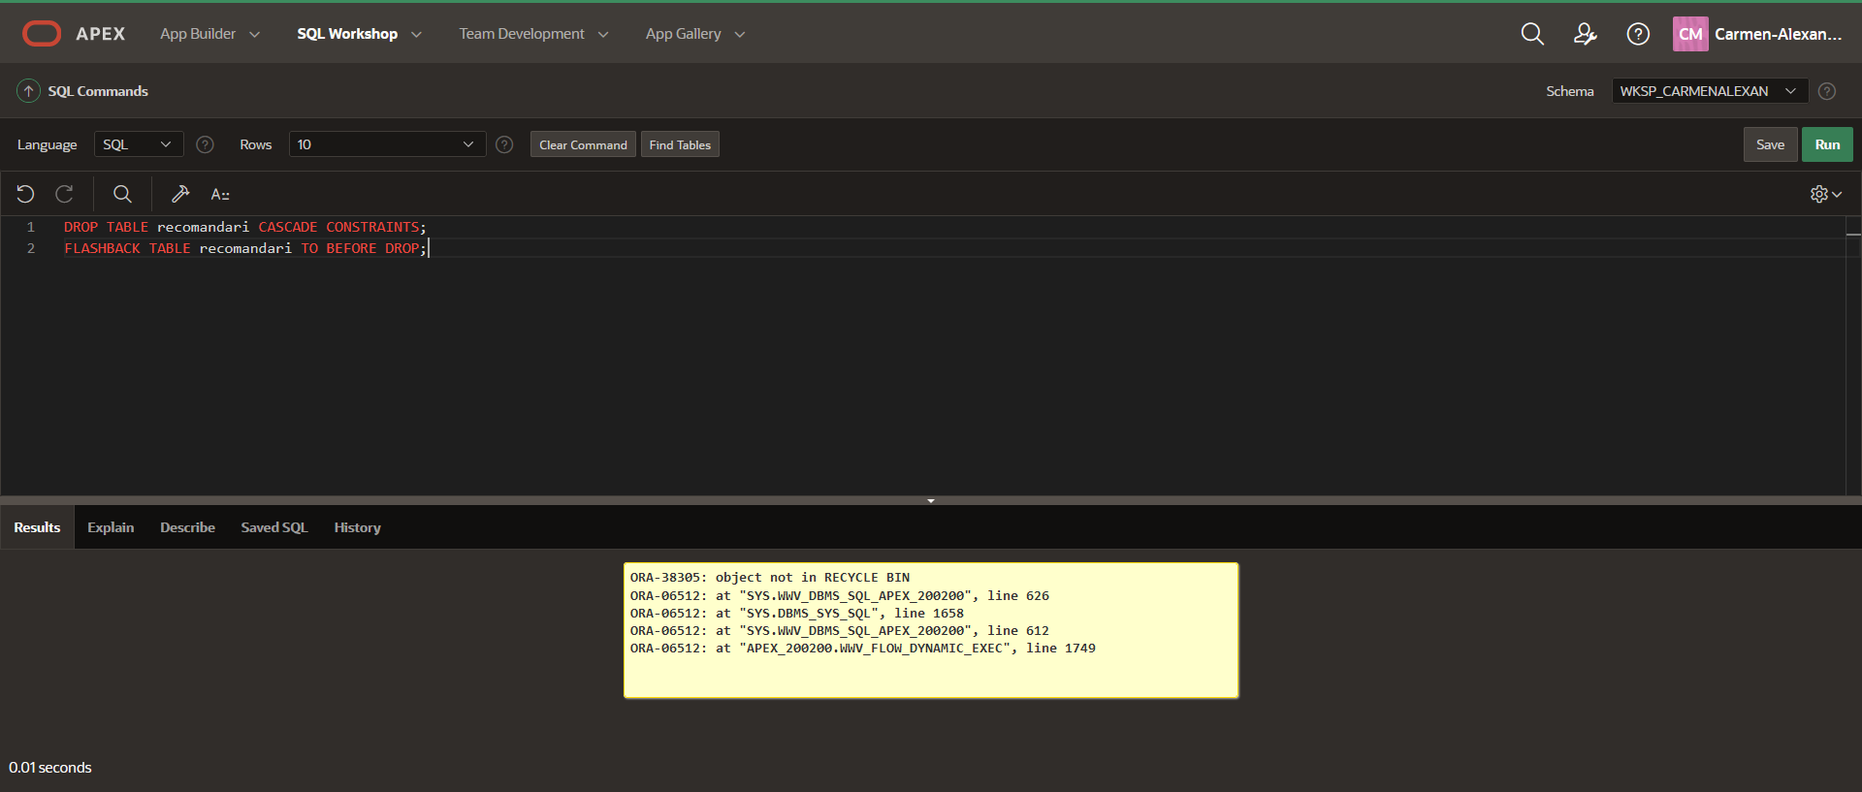

Nu am putut recupera tabela, trebuind să o creez din nou.

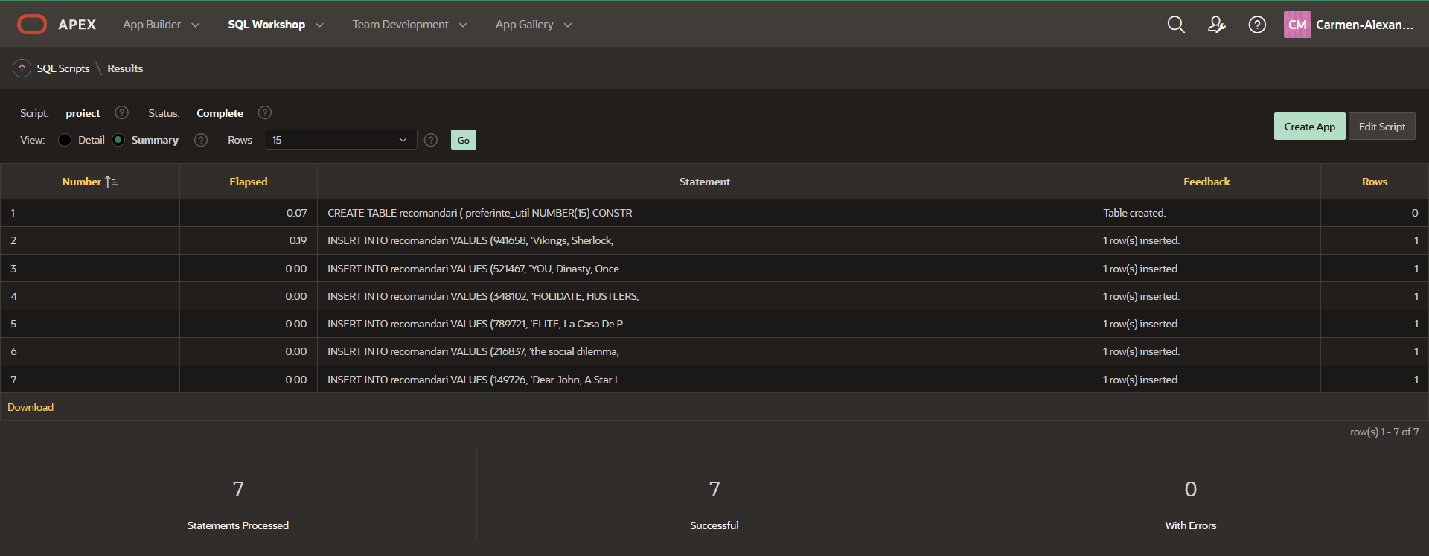

1. Exemple de interogări variate (min 20) – inclunzând şi operatorii UNION, INTERSECT, MINUS, expresiile DECODE şi CASE, cereri imbricate, diverse funcţii single-row, funcții de grup, structuri ierarhice, joncțiuni.

**MINUS:**

Să se afișeze filmele care au durata cuprinsă între 80 și 170, fără cele care au durata cuprinsă între 130 și 150:

SELECT * FROM filme WHERE durata BETWEEN 90 AND 170

MINUS

SELECT * FROM filme WHERE durata BETWEEN 130 AND 150;

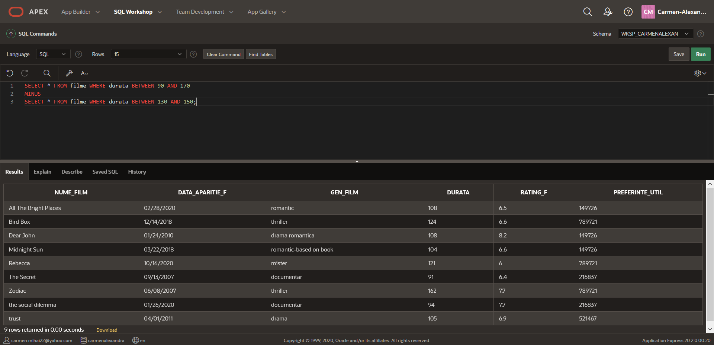

Să se afișeze serialele care au numărul de sezoane cuprins între 1 și 12, fără cele care au numărul de sezoane cuprins între 4 și 12:

SELECT * FROM seriale WHERE nr_sezoane BETWEEN 1 AND 12

MINUS

SELECT * FROM seriale WHERE nr_sezoane BETWEEN 4 AND 12;

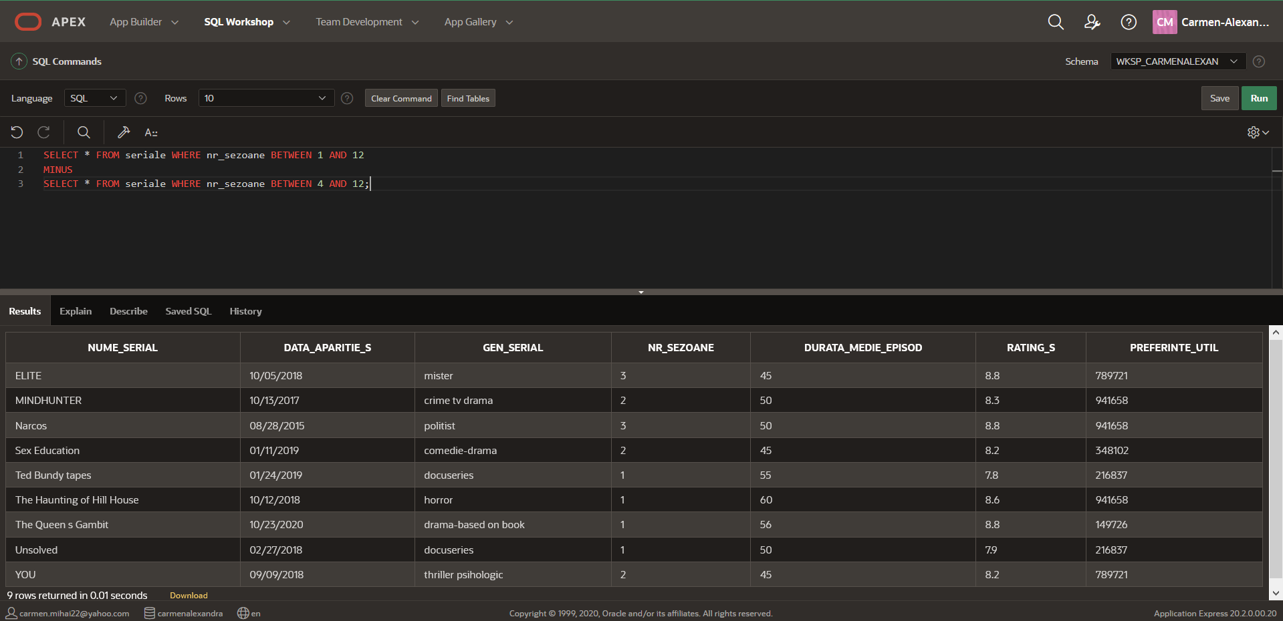

**CASE:**

Să se afișeze gradul de satisfacție al utilizatorilor în funcție de numărul de vizualizări ale filmelor, astfel:

* dacă au vizionat o singură dată filmul, se afișează 70
* dacă au vizionat de 2 ori filmul, se afișează 85
* dacă au vizionat mai mult de 3 ori filmul, se afișează 100.

SELECT id_utilizator, nume_film, nr_vizualizari_f,

CASE WHEN nr_vizualizari_f = 1 THEN 70

WHEN nr_vizualizari_f = 2 THEN 85

WHEN nr_vizualizari_f >= 3 THEN 100

ELSE 0

END grad_satisfacere_util

FROM filme_pt_utilizatori;

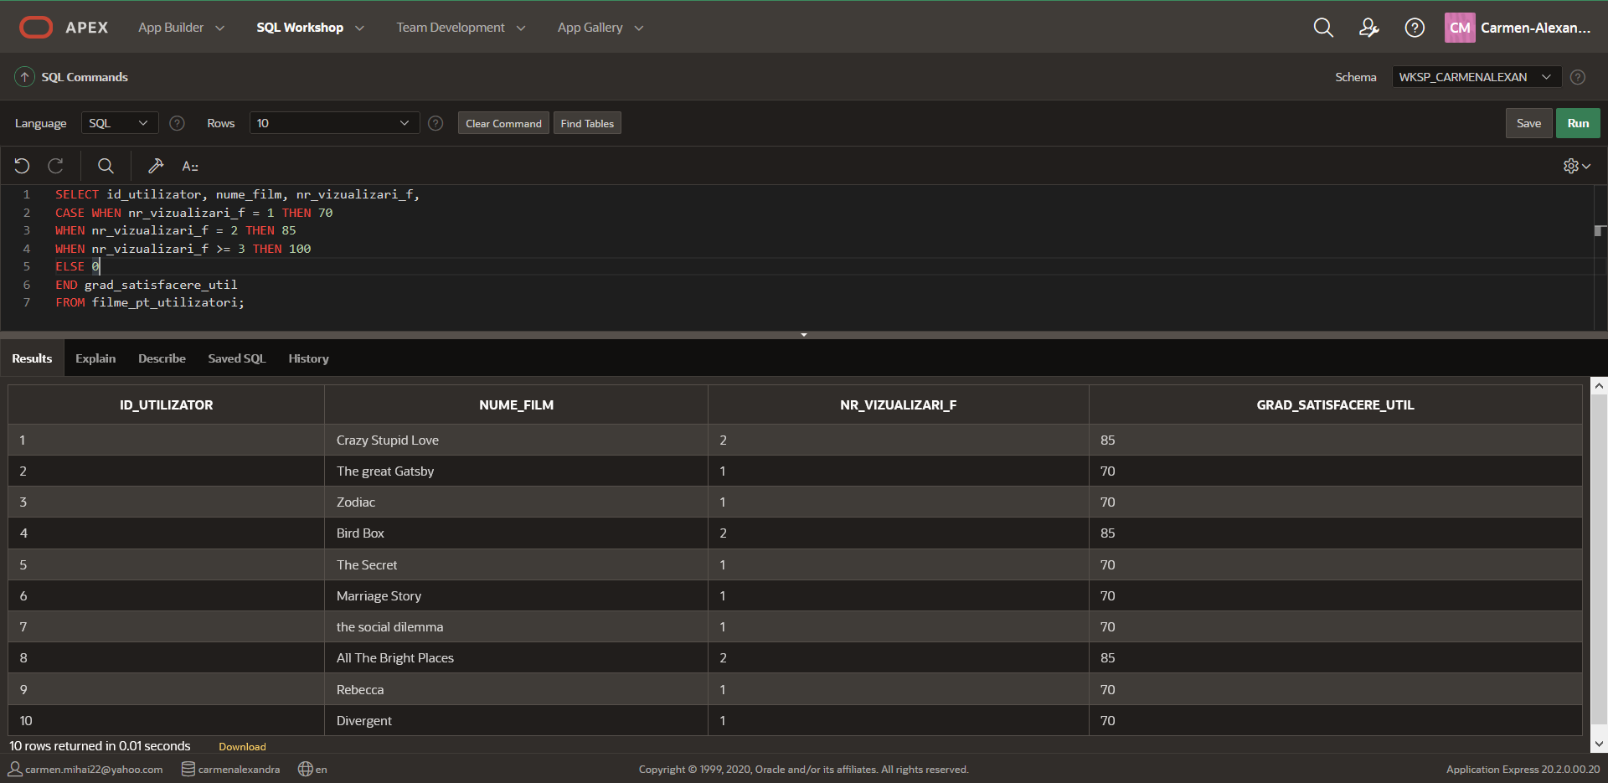

Să se afișeze gradul de satisfacție al utilizatorilor în funcție de numărul de vizualizări ale serialelor, astfel:

* dacă au vizionat o singură dată serialul, se afișează 80
* dacă au vizionat de 2 ori serialul, se afișează 93
* dacă au vizionat mai mult de 3 ori serialul, se afișează 100.

SELECT id_utilizator, nume_serial, nr_vizualizari_s,

CASE WHEN nr_vizualizari_s = 1 THEN 80

WHEN nr_vizualizari_s = 2 THEN 93

WHEN nr_vizualizari_s >= 3 THEN 100

ELSE 0

END grad_satisfacere_util

FROM seriale_pt_utilizatori;

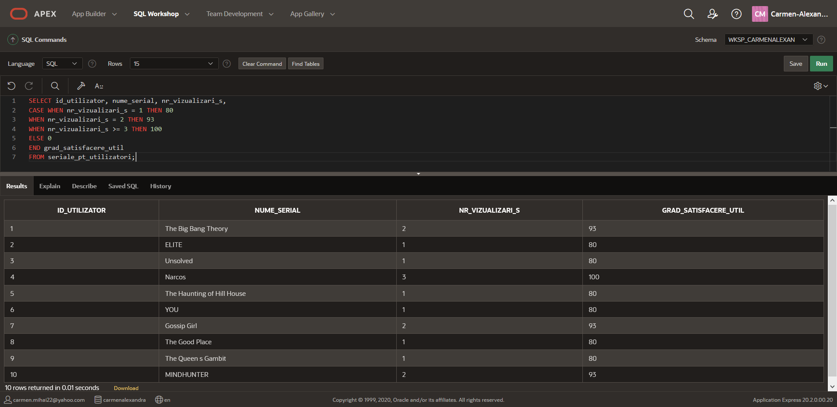

**DECODE:**

Să se afișeze reducerea primită de utilizatori în funcție de abonamentul folosit, astfel:

* 0,05 dacă abonamentul este de tip ‘Basic’
* 0,08 dacă abonamentul este de tip ‘Standard’
* 0,1 dacă abonamentul este de tip ‘Premium’
* 0, altfel.

SELECT id_abonament, tip_abonament, DECODE(tip_abonament, 'Basic', 0.05, 'Standard', 0.08, 'Premium', 0.1, 0) AS reducere_aplicata FROM abonamente;

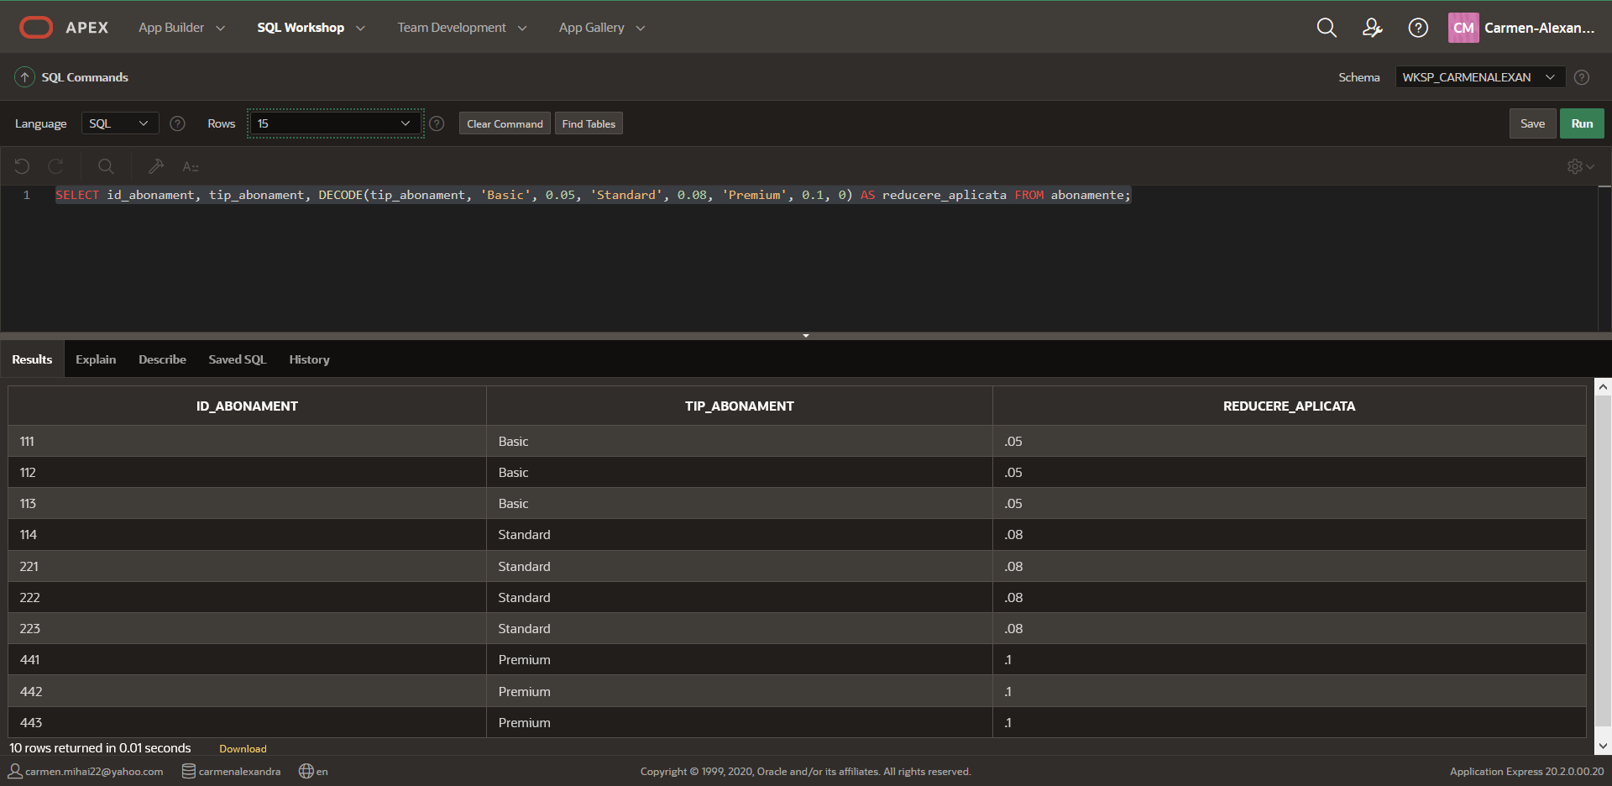

1. **FUNCȚII SINGLE-ROW:**
2. **FUNCȚII DE TIP CARACTER:**

Să se afișeze lungimea numelui și lungimea prenumelui utilizatorilor:

SELECT nume, prenume, length(nume) AS lungime_nume, length(prenume) AS lungime_prenume FROM utilizatori;

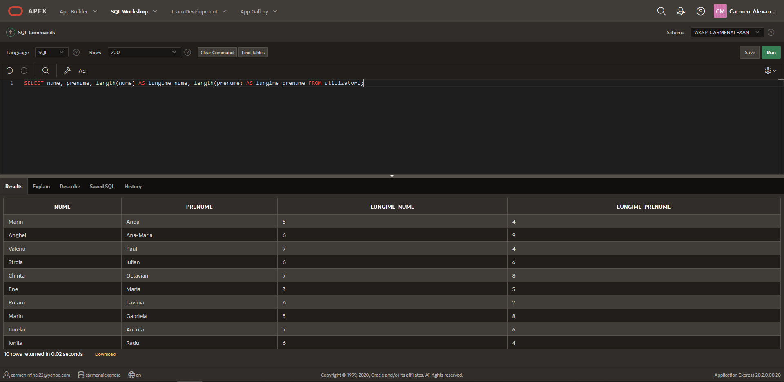

Să se selecteze toți utilizatorii pentru care a 5-a literă din email este ‘e’ sau ‘i’:

SELECT * FROM utilizatori WHERE SUBSTR(email, 5, 1) IN ('e', 'i');

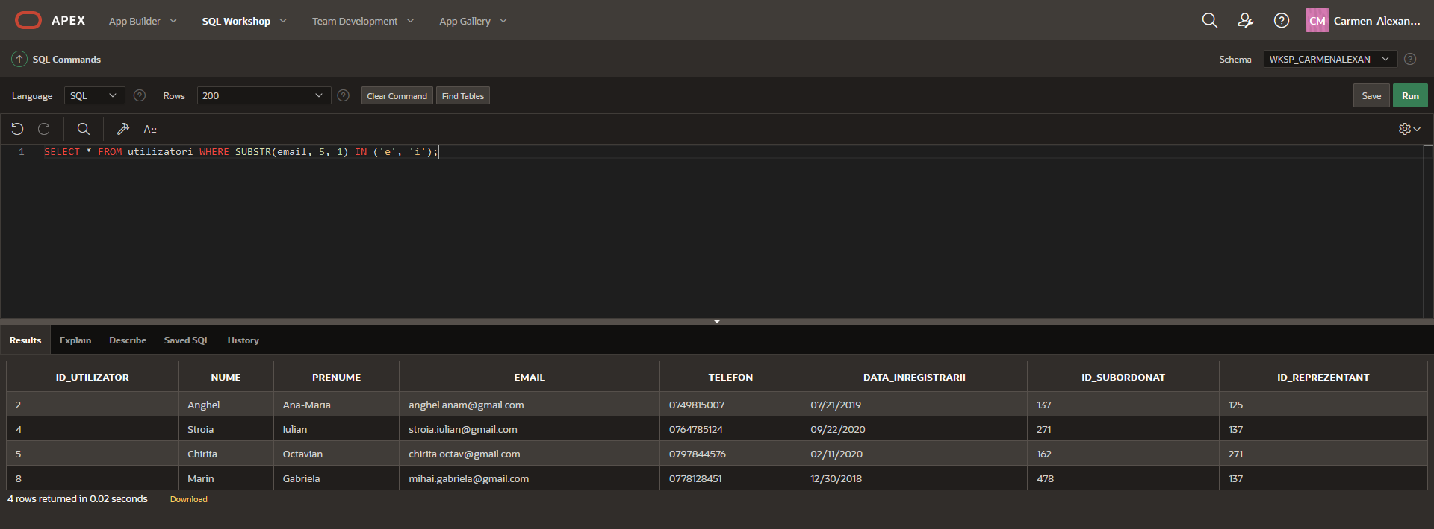

Să se afișeze numele serialului, genul și ratingul său, cu un spațiu între ele:

SELECT nume_serial || ' ' || gen_serial || ' ' || rating_s AS informatii_serial FROM seriale;

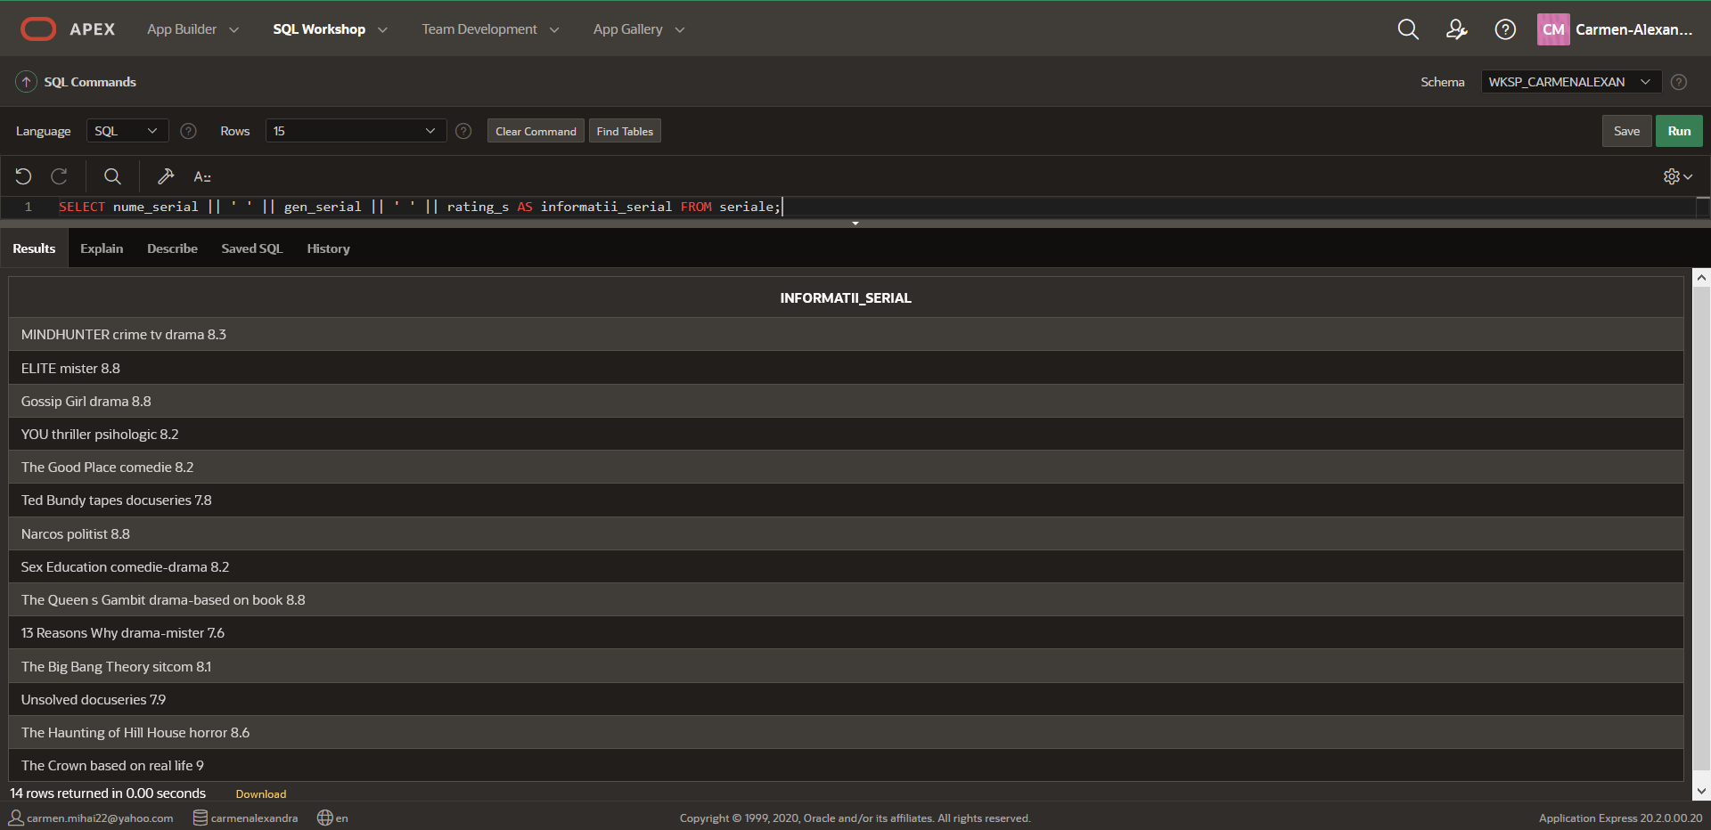

Să se afișeze email-ul utilizatorilor concatenat cu nr. de telefon, folosind funcția **CONCAT**:

SELECT CONCAT(email, telefon) AS informatii_utilizator FROM utilizatori;

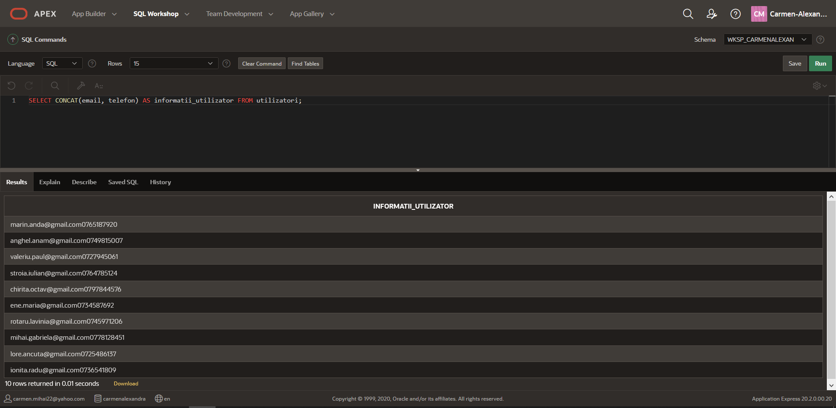

Să se afișeze secțiunea originale_netflix cu majuscule și secțiunea trending cu litere mici pentru preferinte_util egal cu 789721, 941658:

SELECT upper(originale_netflix) AS ORIGINALE_NETFLIX, lower(trending) AS trending FROM recomandari WHERE preferinte_util IN (789721, 941658);

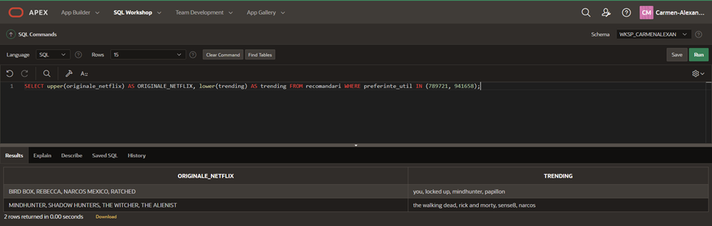

1. **FUNCȚII DE TIP NUMERIC:**

Să se rotunjească cu o zecimală valoarea medie a ratingului total al filmelor, folosind funcția **ROUND**:

SELECT ROUND(AVG(rating_f), 1) AS valoare_medie_rotunjita FROM filme;

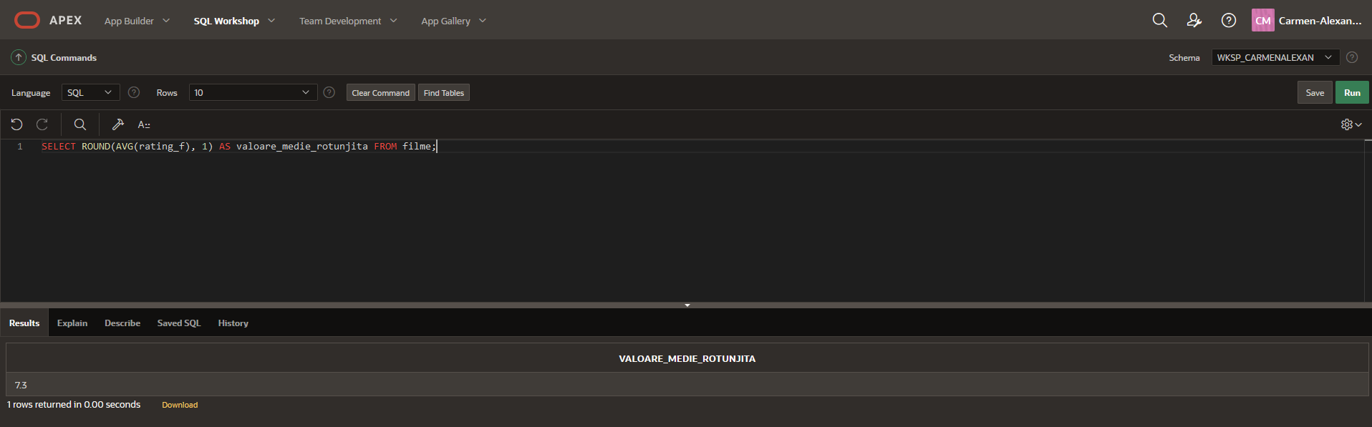

Să se afișeze ratingul fiecărui serial rotunjit prin funcția **TRUNC**:

SELECT nume_serial, TRUNC(rating_s) AS rating_rotunjit FROM seriale;

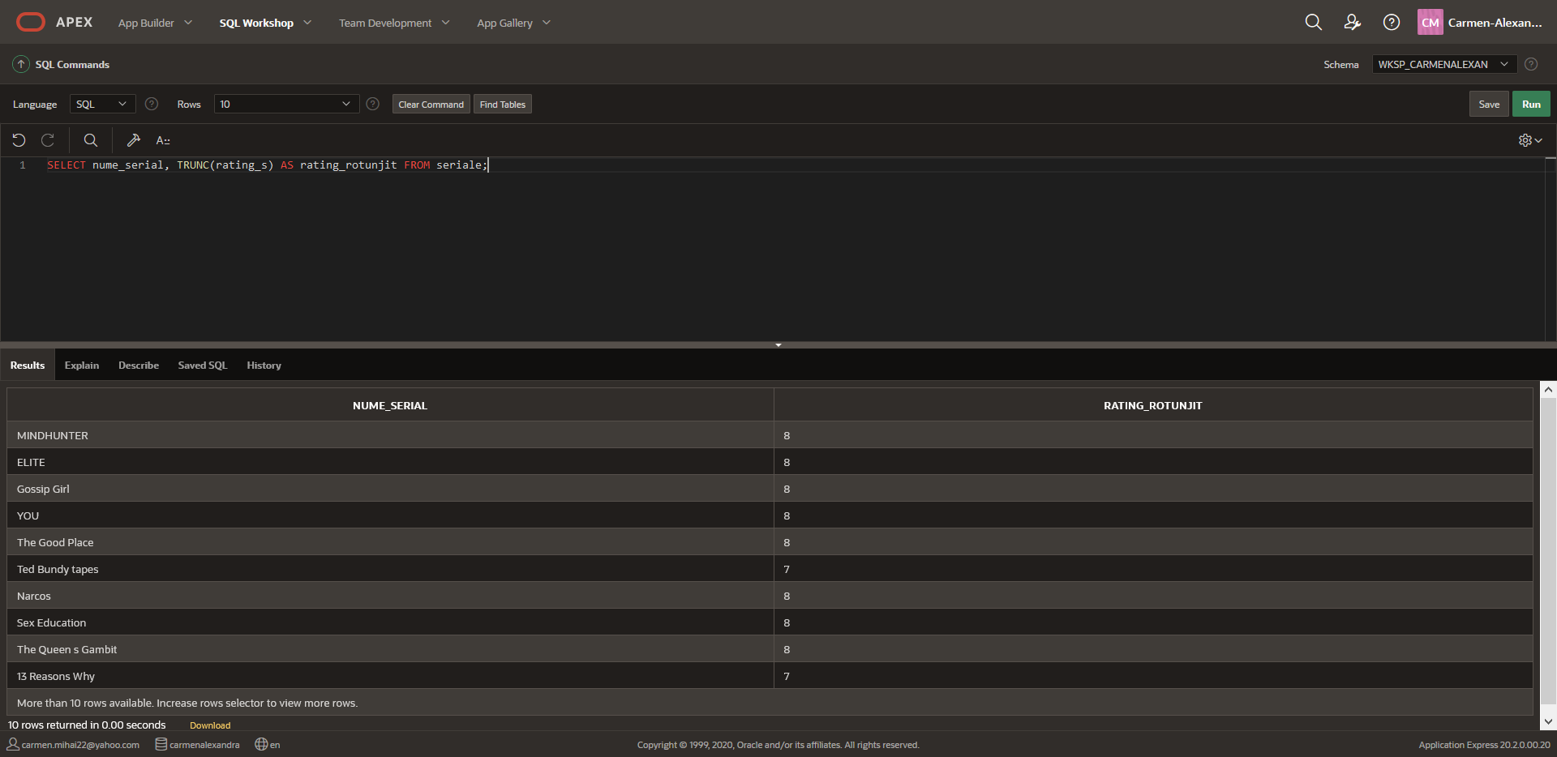

1. **FUNCȚII DE TIP DATE:**

Să se afișeze utilizatorii care s-au înregistrat pe Netflix în anul 2020:

SELECT id_utilizator, data_inregistrarii FROM utilizatori WHERE EXTRACT (YEAR FROM data_inregistrarii) = 2020;

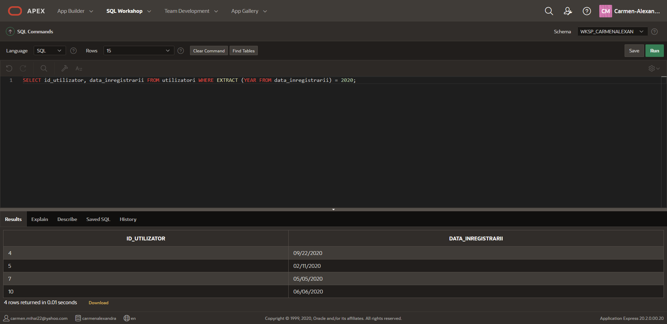

Să se afișeze filmele apărute în luna martie și luna octombrie în anul 2018:

SELECT nume_film, data_aparitie_f FROM filme WHERE EXTRACT (MONTH FROM data_aparitie_f) IN (3,10) AND EXTRACT (YEAR FROM data_aparitie_f) = 2018;

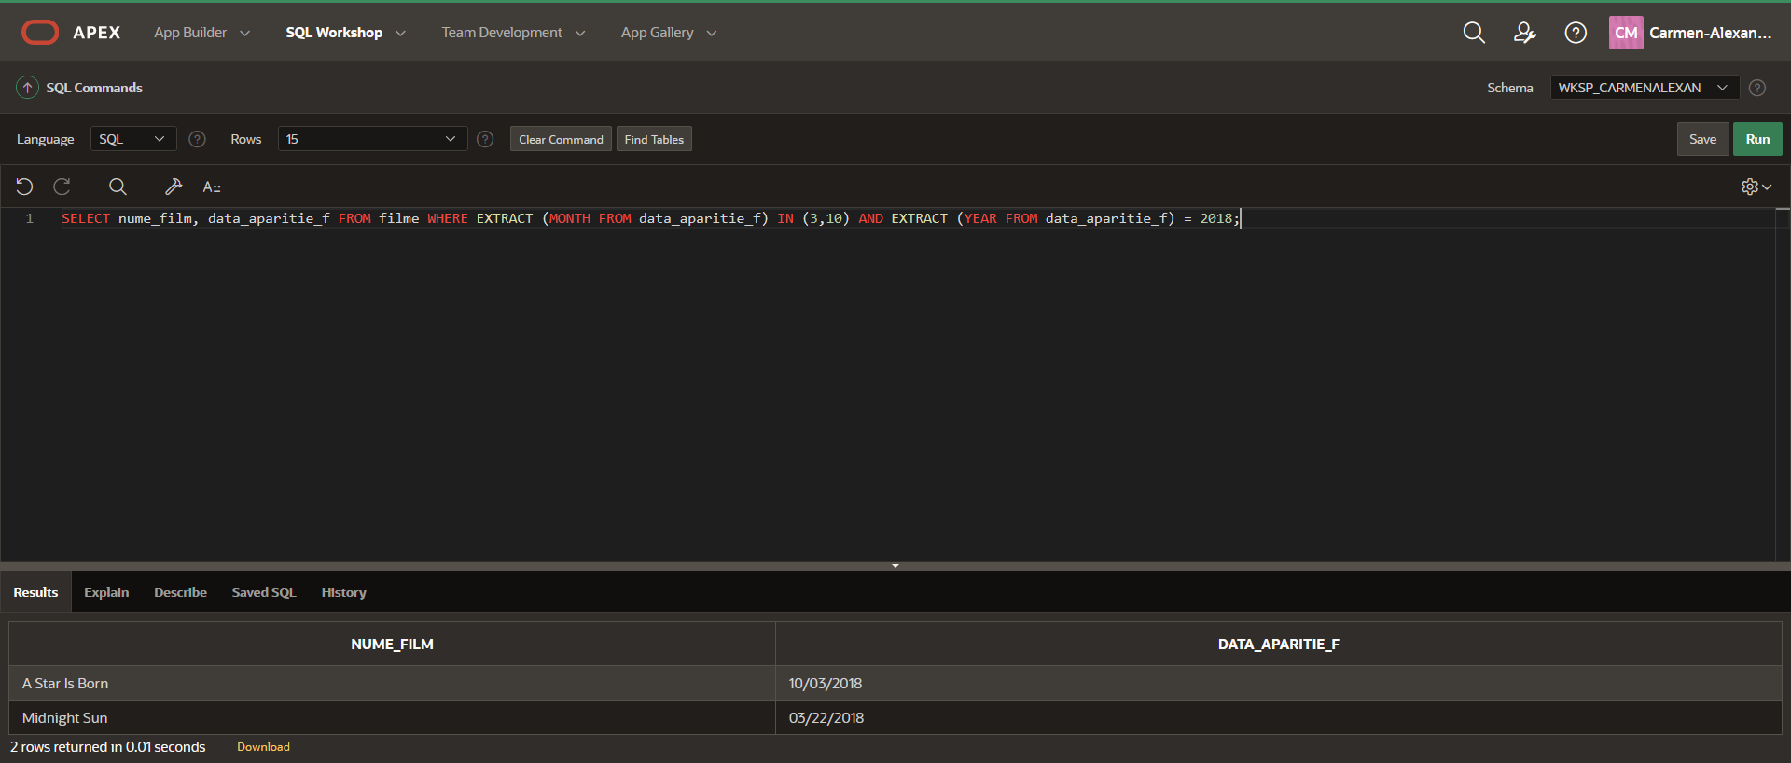

Să se afișeze serialele apărute în luna ianuarie și luna septembrie între zilele 10 și 20, indiferent de an:

SELECT nume_serial, data_aparitie_s FROM seriale WHERE EXTRACT (MONTH FROM data_aparitie_s) IN (1,9) AND EXTRACT (DAY FROM data_aparitie_s) BETWEEN 10 AND 20;

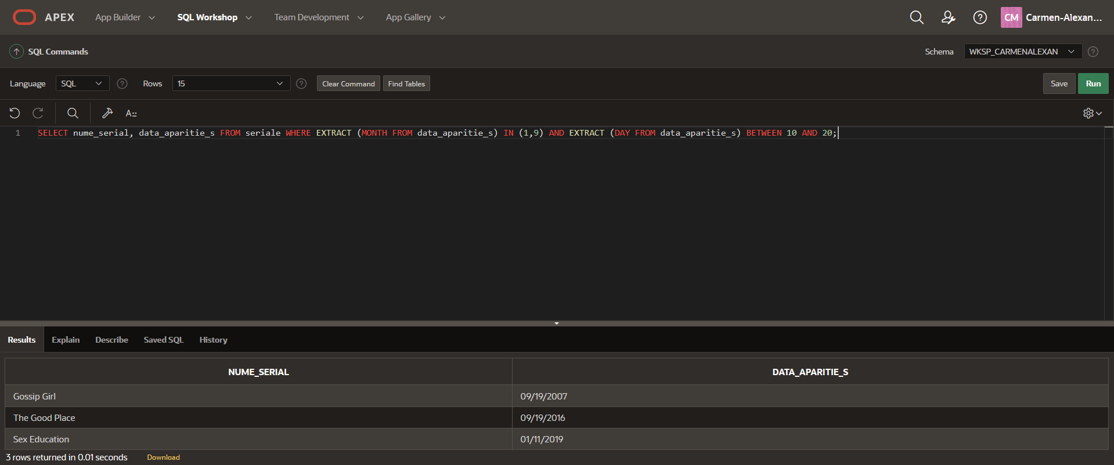

Să se afișeze perioada de timp, în luni, între data înregistrării și data curentă (27.12.2020):

SELECT id_utilizator, ROUND(months_between(sysdate, data_inregistrarii)) AS luni FROM utilizatori;

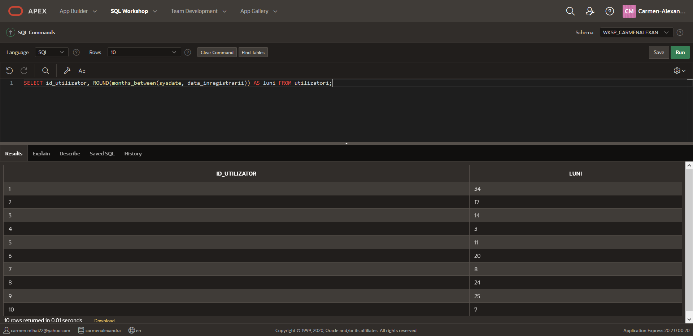

Să se afișeze perioada de timp, în zile, între data_înregistrării și data curentă:

SELECT id_utilizator, ROUND((sysdate - data_inregistrarii)) AS zile FROM utilizatori;

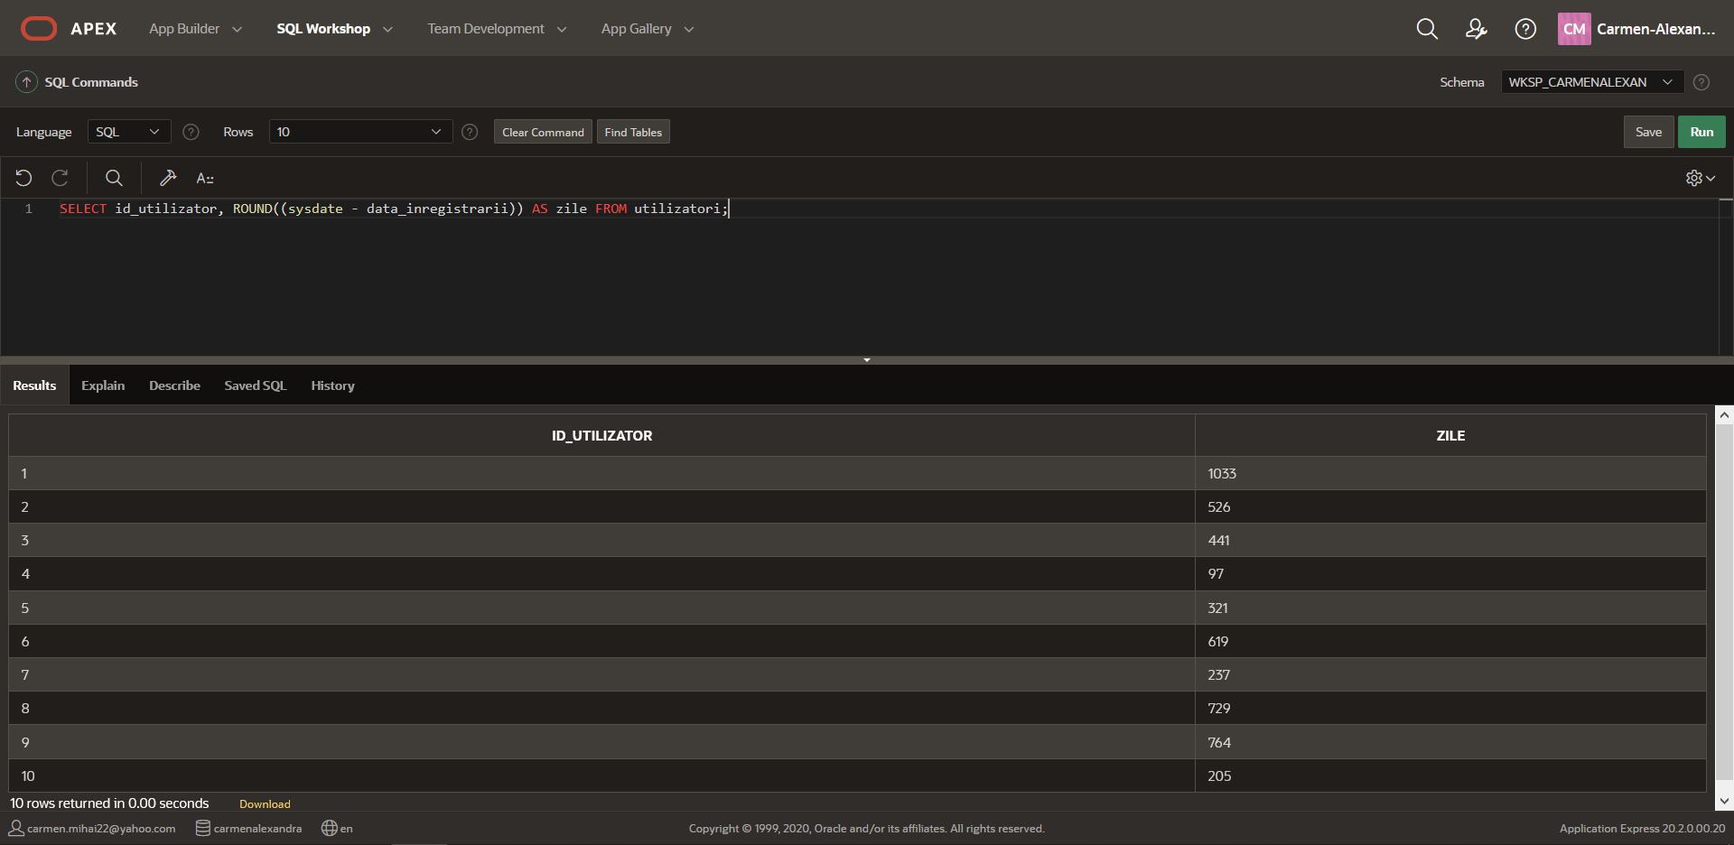

Să se afișeze toate serialele apărute între 01.01.2015 și 31.12.2017:

SELECT nume_serial, data_aparitie_s

FROM seriale

WHERE data_aparitie_s BETWEEN TO_DATE('01.01.2015', 'dd.mm.yyyy') AND TO_DATE('31.12.2017', 'dd.mm.yyyy');

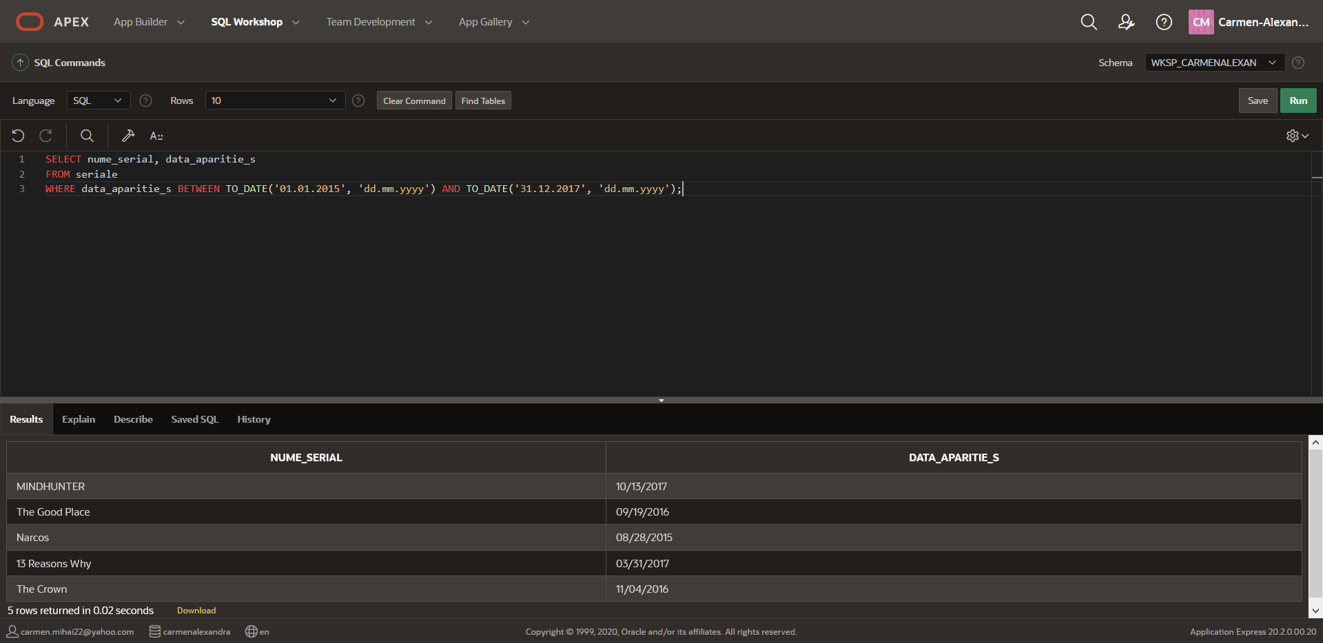

1. **FUNCȚII DE GRUP:**

Să se afișeze valoarea minimă și valoarea maximă dintre prețurile abonamentelor:

SELECT MIN(pret) AS valoare_minima, MAX(pret) AS valoare_maxima FROM detalii_abonament;

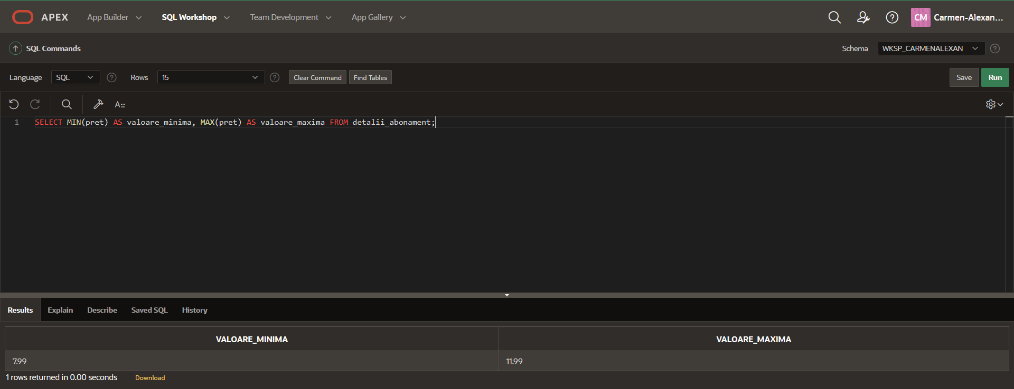

Să se afișeze valoarea totală pe 12 luni pe care o plătește utilizatorul cu id_abonament egal cu 441:

SELECT SUM(pret * 12) AS valoare_totala FROM detalii_abonament WHERE id_abonament = 441;

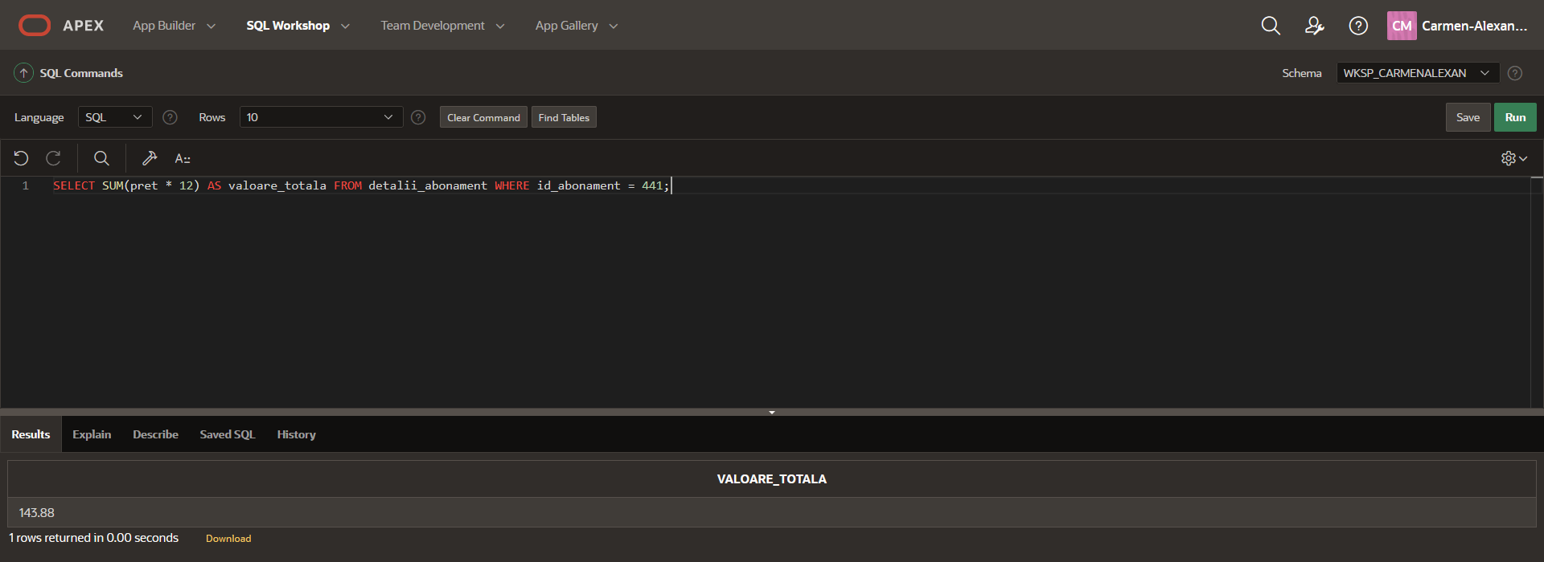

Să se afișeze valoarea medie a ratingului filmelor:

SELECT AVG(rating_f) AS valoare_medie FROM filme;

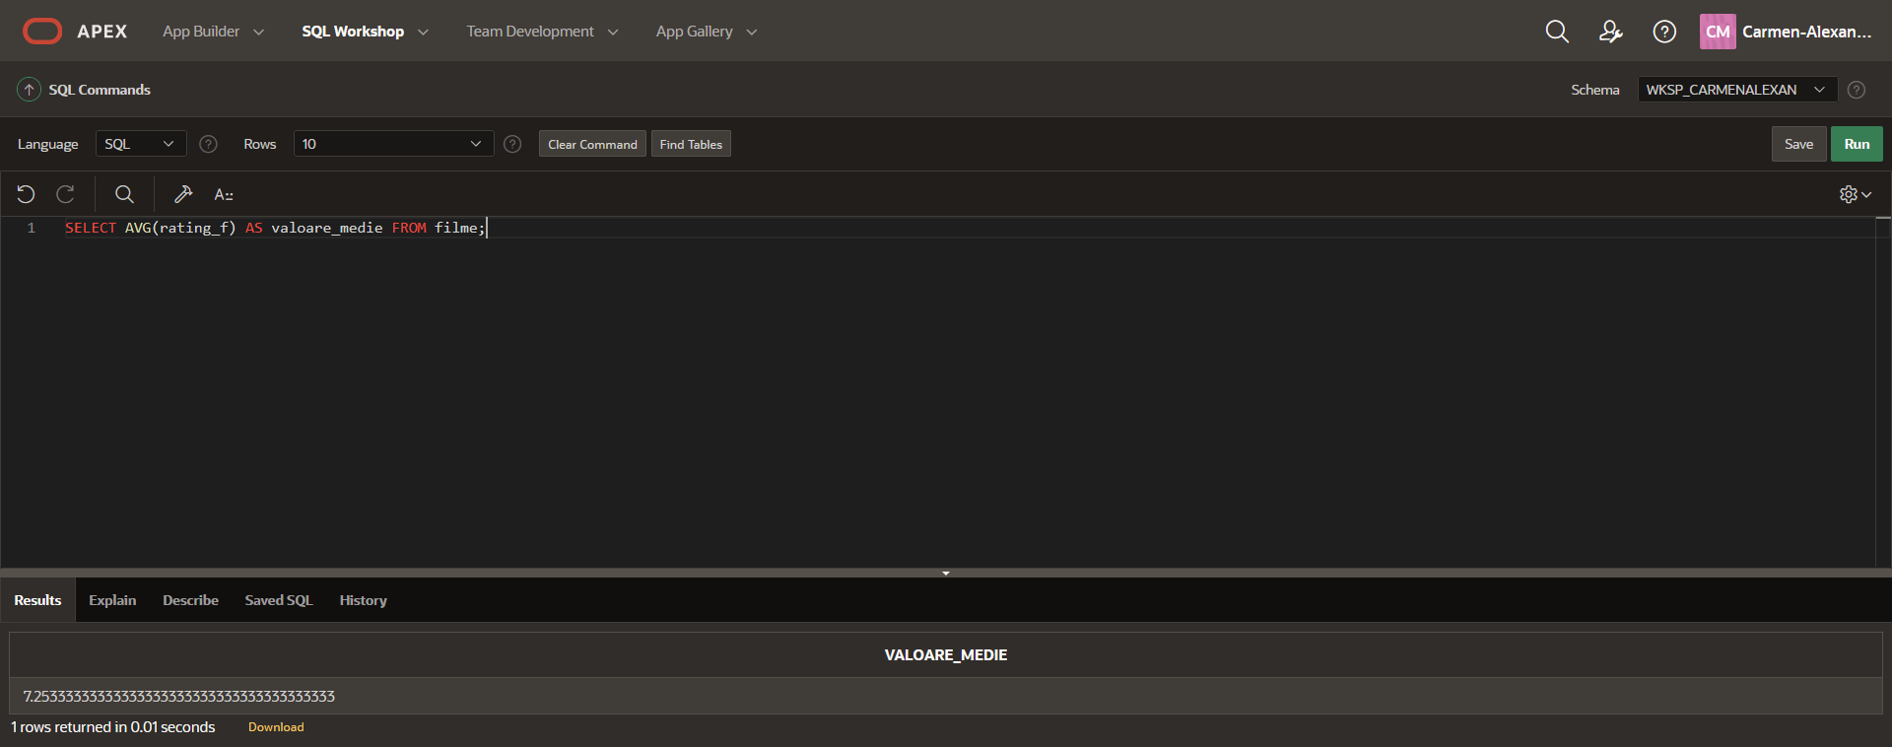

Să se afișeze câte filme se regăsesc în categoria cu preferinte_util egal cu 149726:

SELECT COUNT(nume_film) AS nr_filme FROM filme WHERE preferinte_util = 149726;

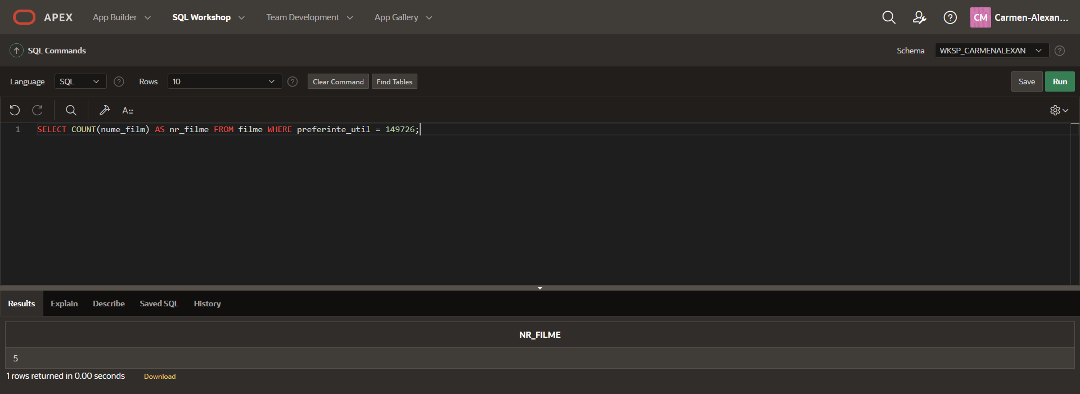

Să se afișeze câte seriale au nr_sezoane egal cu 2:

SELECT COUNT(nume_serial) AS nr_seriale FROM seriale WHERE nr_sezoane = 2;

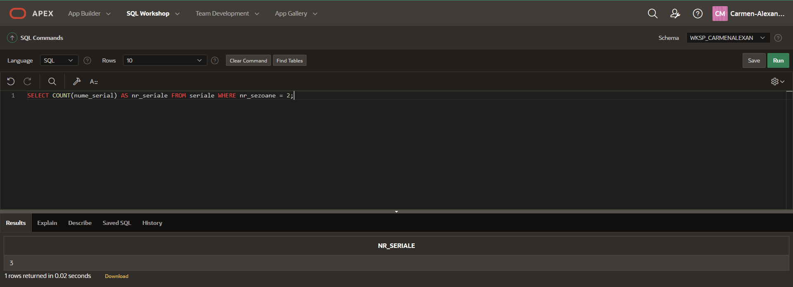

**JONCȚIUNI:**

Să se afișeze numele și prenumele utilizatorilor, precum și numele filmelor vizionate de către aceștia pentru utilizatorii care s-au înregistrat în anul 2019:

SELECT u.nume, u.prenume, u.data_inregistrarii, f.nume_film

FROM utilizatori u, filme_pt_utilizatori f

WHERE u.id_utilizator = f.id_utilizator

AND EXTRACT (YEAR FROM u.data_inregistrarii) = 2019;

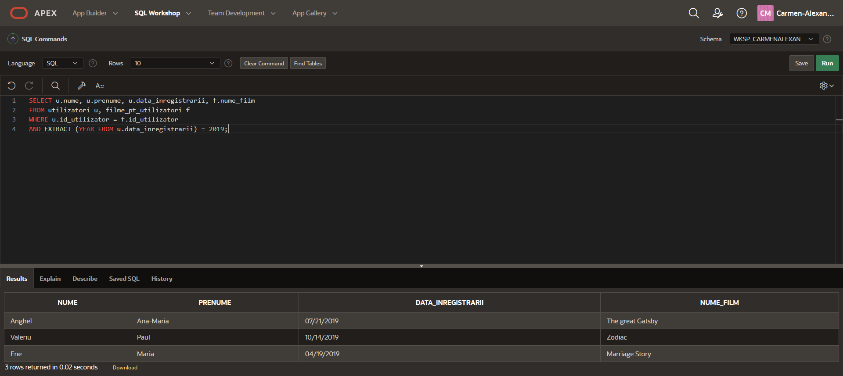

Să se afișeze numele și prenumele utilizatorilor, precum și numele serialelor vizionate de către aceștia pentru serialele cu potrivire_s cuprinsă între 85 și 95:

SELECT u.nume, u.prenume, s.nume_serial, s.potrivire_s

FROM utilizatori u, seriale_pt_utilizatori s

WHERE u.id_utilizator = s.id_utilizator

AND s.potrivire_s BETWEEN 85 AND 95;

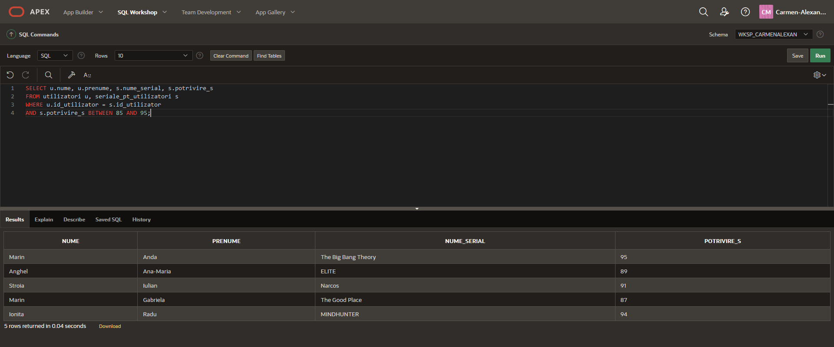

Să se afișeze lungimea numelui filmului și lungimea numelui serialului. Dacă acestea sunt egale, se va afișa NULL, altfel se va afișa lungimea numelui filmului:

SELECT f.nume_film, length(f.nume_film) AS lungime_nume_film, s.nume_serial, length(s.nume_serial) AS lungime_nume_serial, NULLIF(length(f.nume_film), length(s.nume_serial)) AS rezultat

FROM filme_pt_utilizatori f, seriale_pt_utilizatori s

WHERE f.id_utilizator = s.id_utilizator;

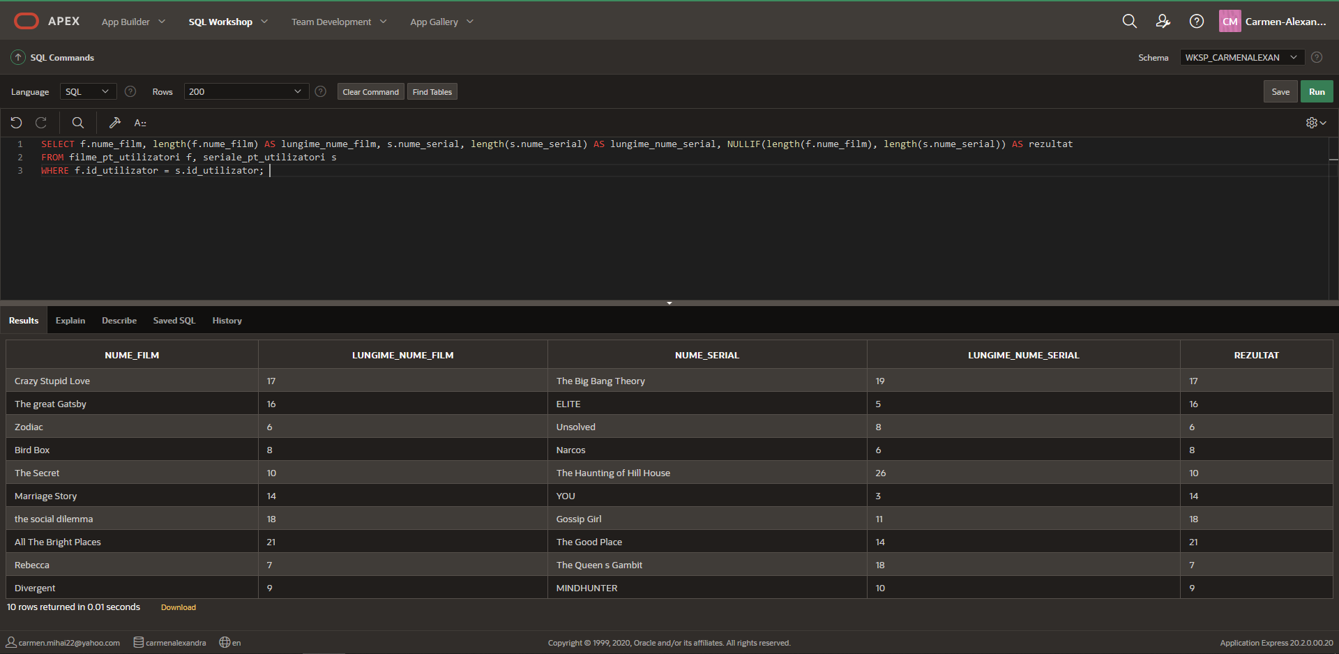

**STRUCTURI IERARHICE:**

Să se afișeze toți angajații subordonați, reprezentanții cărora se subordonează și utilizatorii care le aparțin, precum și nivelul ierarhic pe care se află. Se va începe de la subordonatul cu id-ul 125 și se va ordona crescător în funcție de nivel:

SELECT id_subordonat, id_reprezentant, id_utilizator, LEVEL

FROM utilizatori

CONNECT BY PRIOR id_subordonat = id_reprezentant

START WITH id_subordonat = 125

ORDER BY LEVEL ASC;

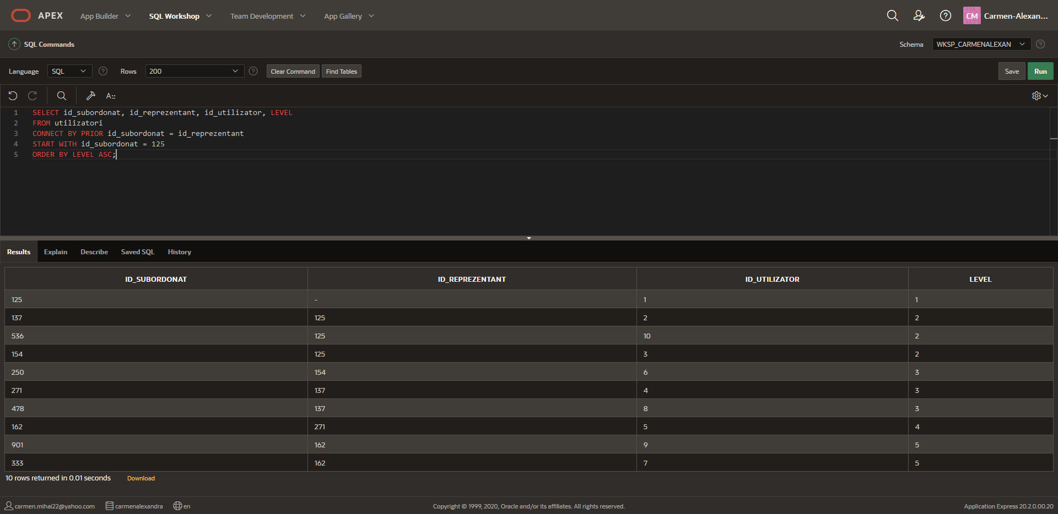

Să se afișeze organigrama:

SELECT LEVEL, LPAD('', LEVEL) || id_subordonat AS organigrama

FROM utilizatori

CONNECT BY PRIOR id_subordonat = id_reprezentant

START WITH id_subordonat = 125;

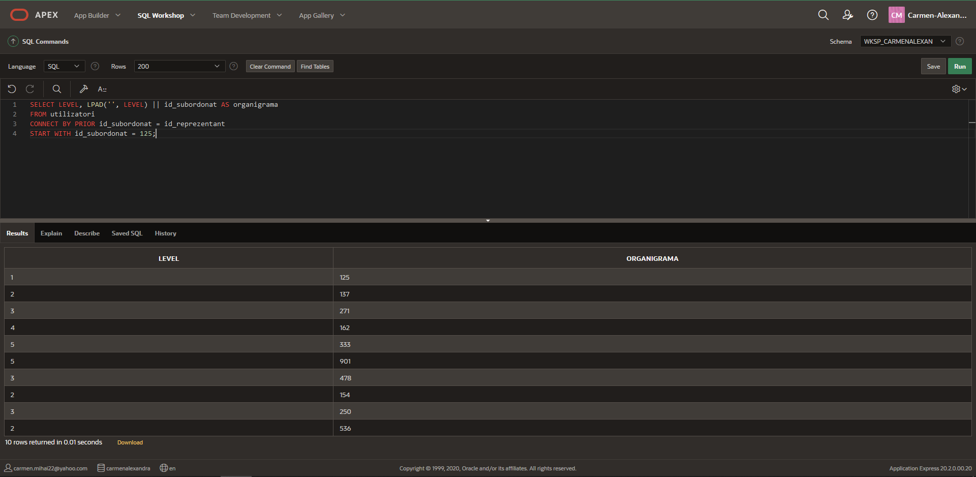

Să se afișeze toți superiorii angajatului cu id-ul egal cu 162:

SELECT id_subordonat, id_reprezentant, id_utilizator, LEVEL

FROM utilizatori

CONNECT BY id_subordonat = PRIOR id_reprezentant

START WITH id_subordonat = 162;

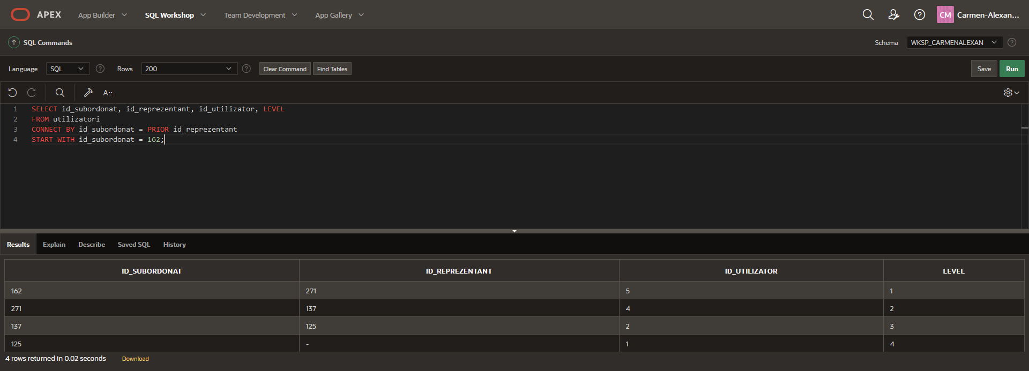

Să se afișeze toți angajații de pe nivelul 3 și să se ordoneze descrescător după id-ul utilizatorilor:

SELECT id_subordonat, id_reprezentant, id_utilizator, LEVEL

FROM utilizatori

WHERE LEVEL = 3

CONNECT BY PRIOR id_subordonat = id_reprezentant

ORDER BY id_utilizator DESC;

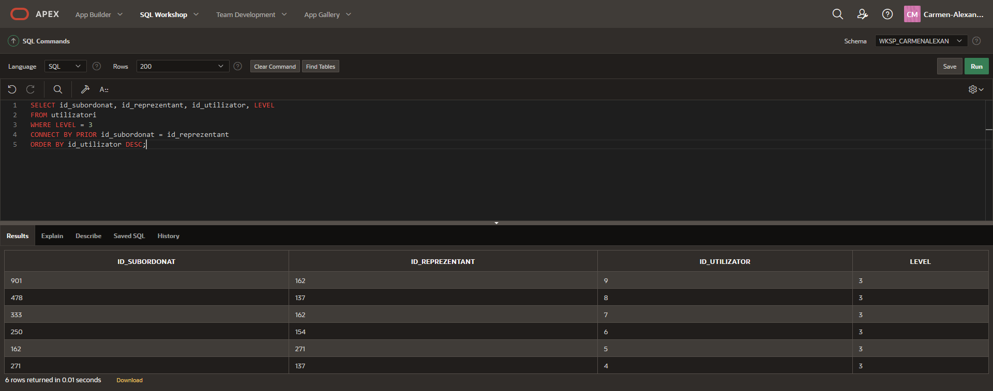

**CERERI IMBRICATE:**

Să se afișeze numele, durata și ratingul serialelor care au durata_medie_episod mai mică decât cea a serialului ‘YOU’:

SELECT nume_serial, durata_medie_episod, rating_s

FROM seriale

WHERE durata_medie_episod < (SELECT durata_medie_episod FROM seriale WHERE nume_serial = 'YOU');

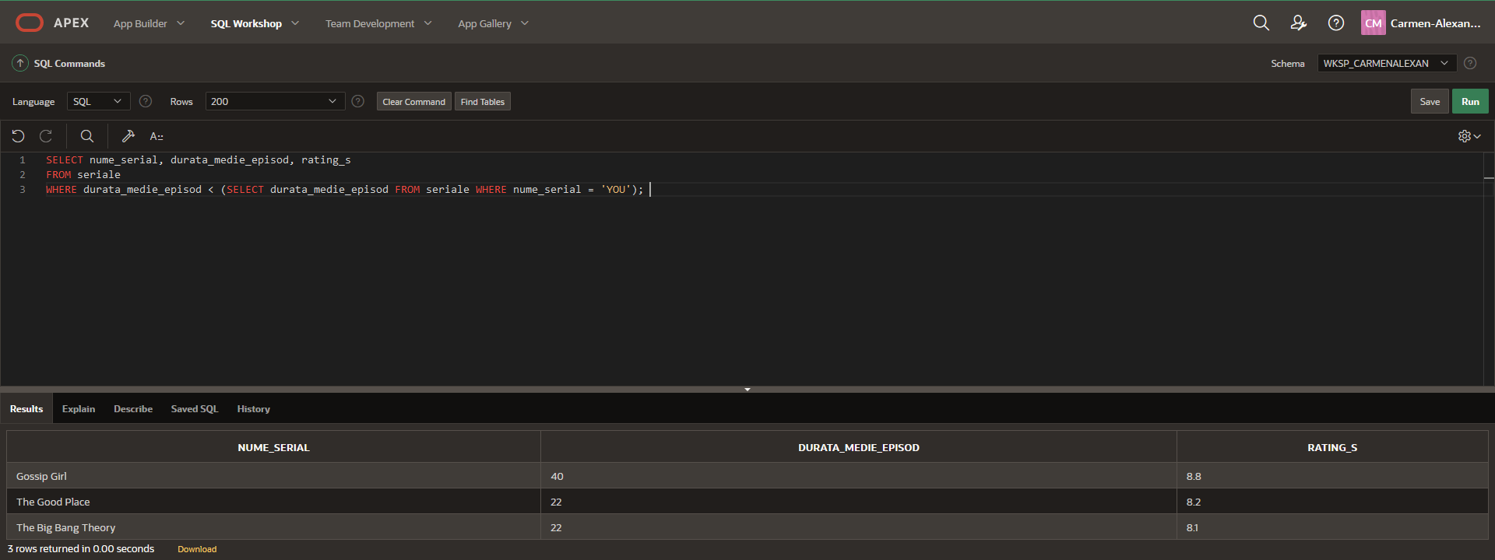

Să se afișeze numele, genul și ratingul filmelor care au același gen ca filmul ‘Marriage Story’:

SELECT nume_film, gen_film, rating_f

FROM filme

WHERE gen_film = (SELECT gen_film FROM filme WHERE nume_film = 'Marriage Story');

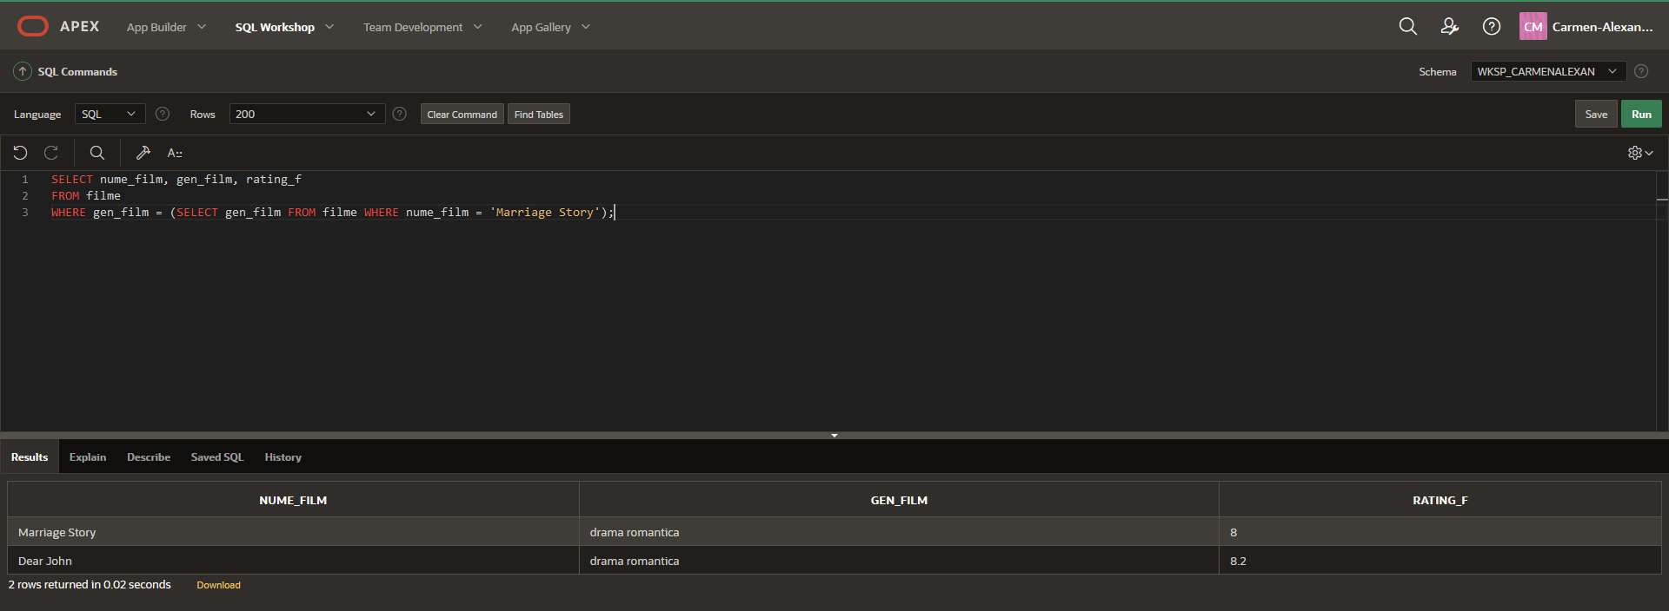

**EXEMPLE VARIATE:**

Să se afișeze serialele cu un rating mai mic de 8.3 și se încadrează în categoria 348102:

SELECT nume_serial, rating_s FROM seriale WHERE rating_s < 8.3 AND preferinte_util = 348102;

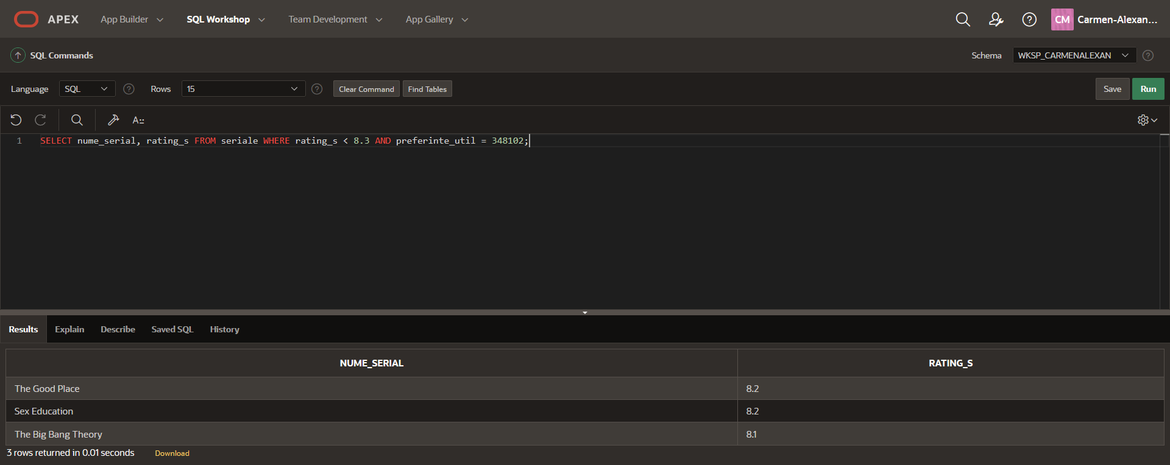

Să se afișeze filmele vizionate de utilizatori în funcție de potrivire_f ordonată descrescător:

SELECT nume_film FROM filme_pt_utilizatori ORDER BY potrivire_f DESC;

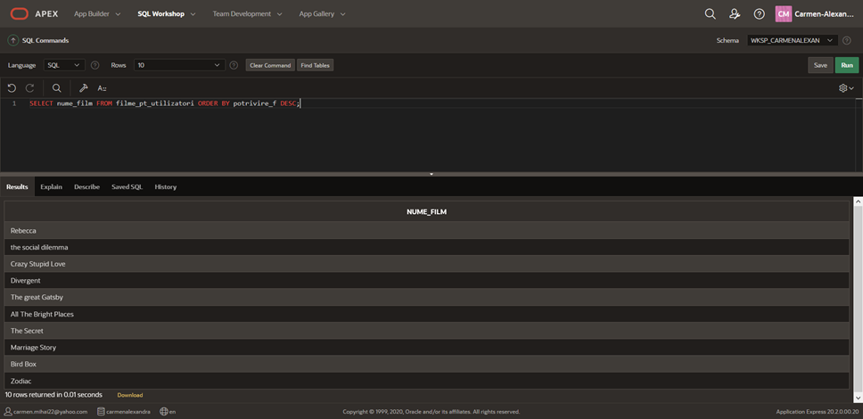

Să se afișeze id-ul abonamentului și câte luni a plătit/plătește în primul an utilizatorul, astfel:

* dacă utilizatorul a primit o lună gratuită, se va afișa 11
* dacă utilizatorul nu a primit o lună gratuită, se va afișa 12

SELECT id_abonament, perioada_testare, nvl2(perioada_testare, 11, 12) AS luni_de_plata FROM abonamente;

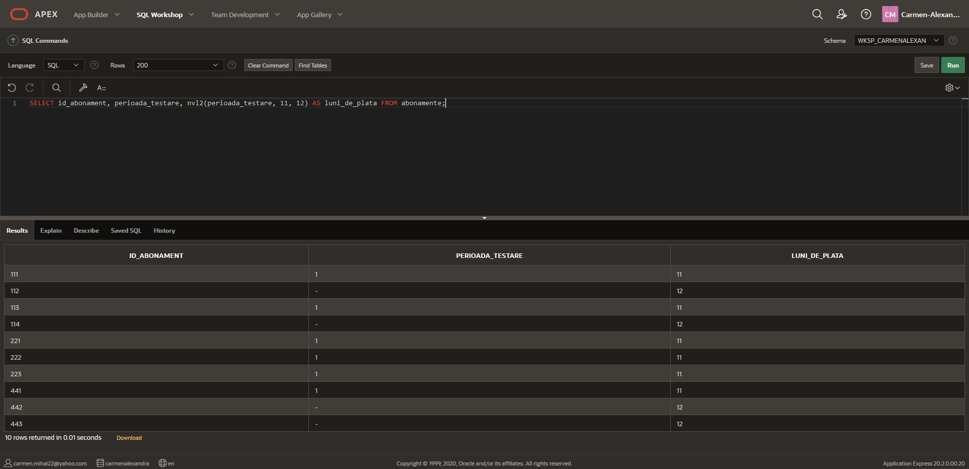

Să se selecteze toți utilizatorii care au numărul de telefon format din primul grup de cifre din ‘073’:

SELECT * FROM utilizatori WHERE telefon LIKE '073%';

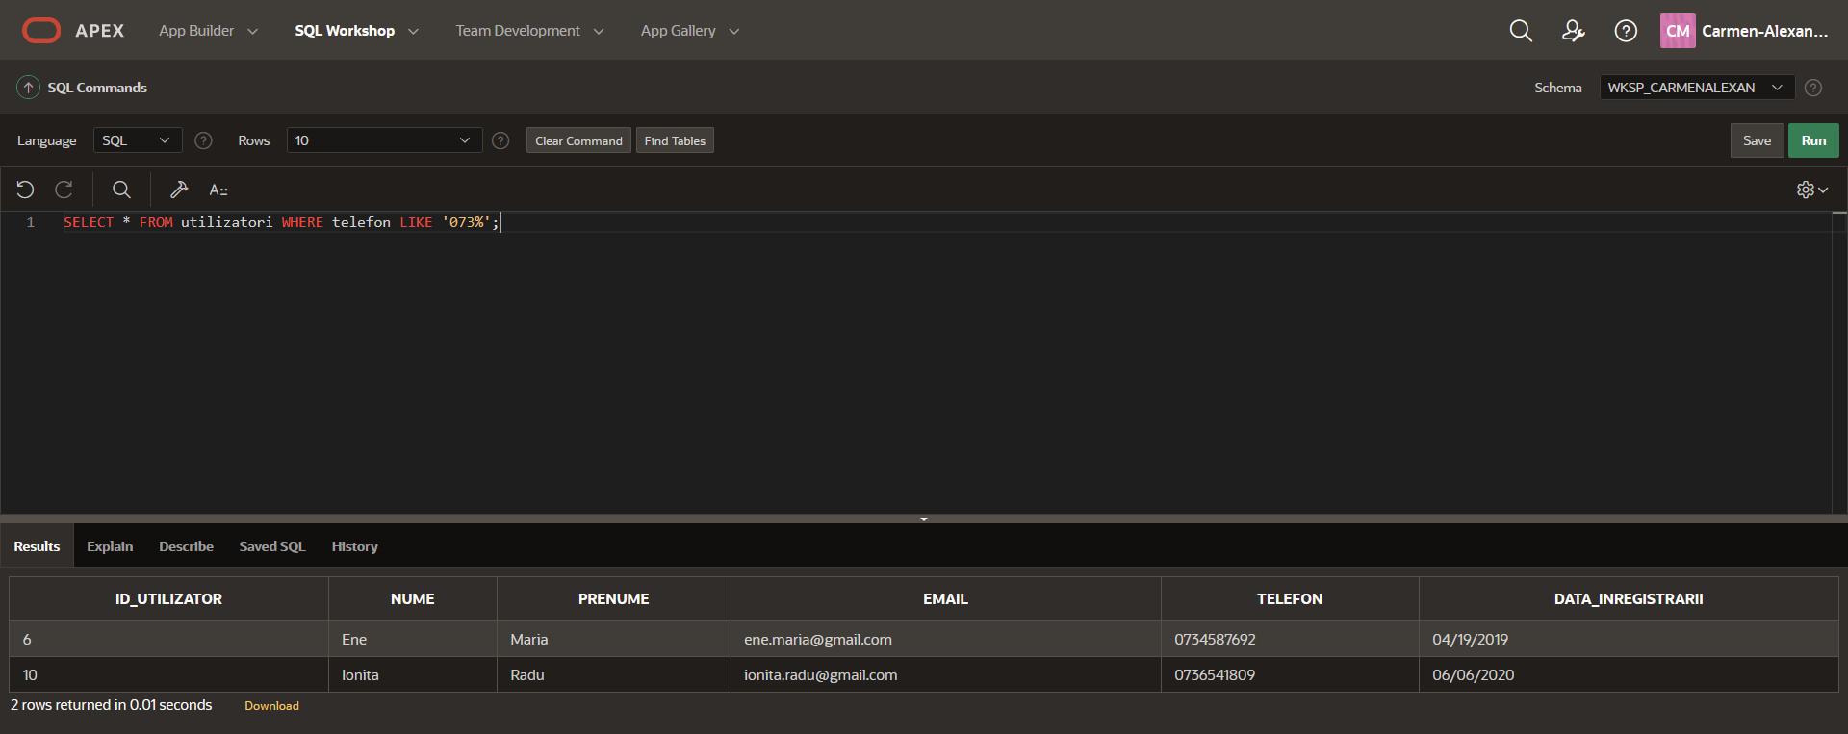

1. Gestiunea altor obiecte ale bazei de date: vederi, indecși, sinonime, secvențe.

**TABELE VIRTUALE:**

Să se creeze o tabelă virtuală care să conțină filmele corespunzătoare potrivire_f egal cu 94. Să se afișeze conținutul tabelei virtuale:

CREATE OR REPLACE VIEW view_filme_94

AS SELECT * FROM filme_pt_utilizatori WHERE potrivire_f = 94;

SELECT * FROM view_filme_94;

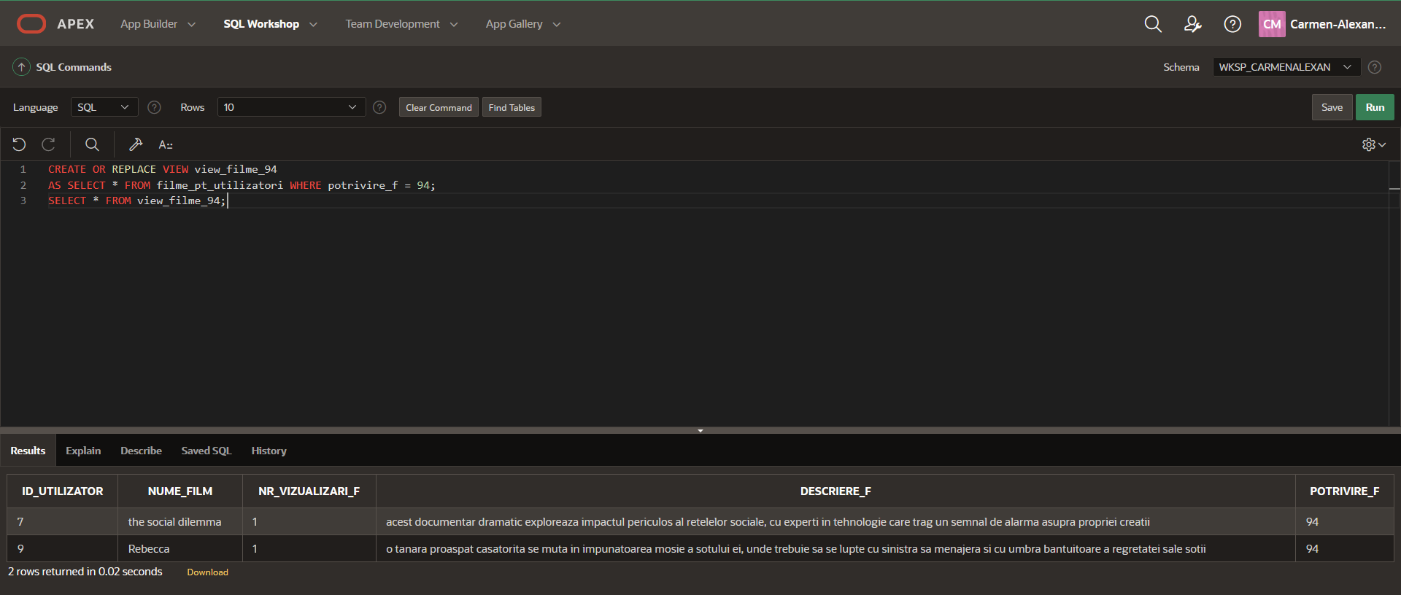

Să se creeze o tabelă virtuală view_d_h_t care să conțină înregistrările din tabela recomandări corespunzătoare preferinte_util egal cu 941658, 789721 și 216837. Să se afișeze conținutul tabelei virtuale:

CREATE OR REPLACE VIEW view_d_h_t

AS SELECT * FROM recomandari WHERE preferinte_util IN(941658, 789721, 216837);

SELECT * FROM view_d_h_t;

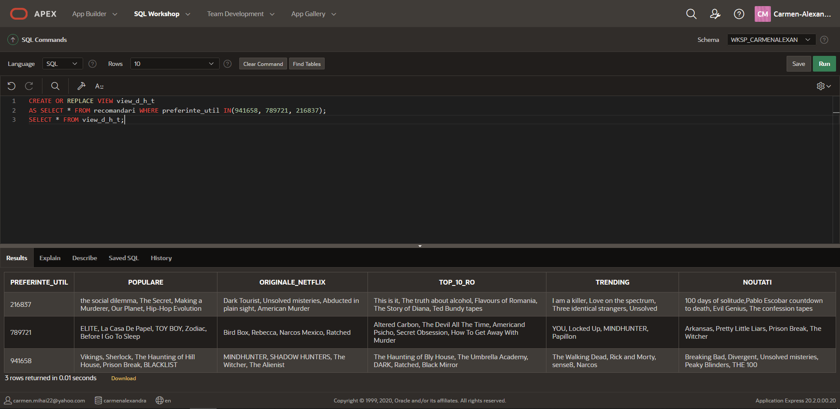

Să se afișeze tabelele virtuale create:

SELECT view_name FROM user_views;

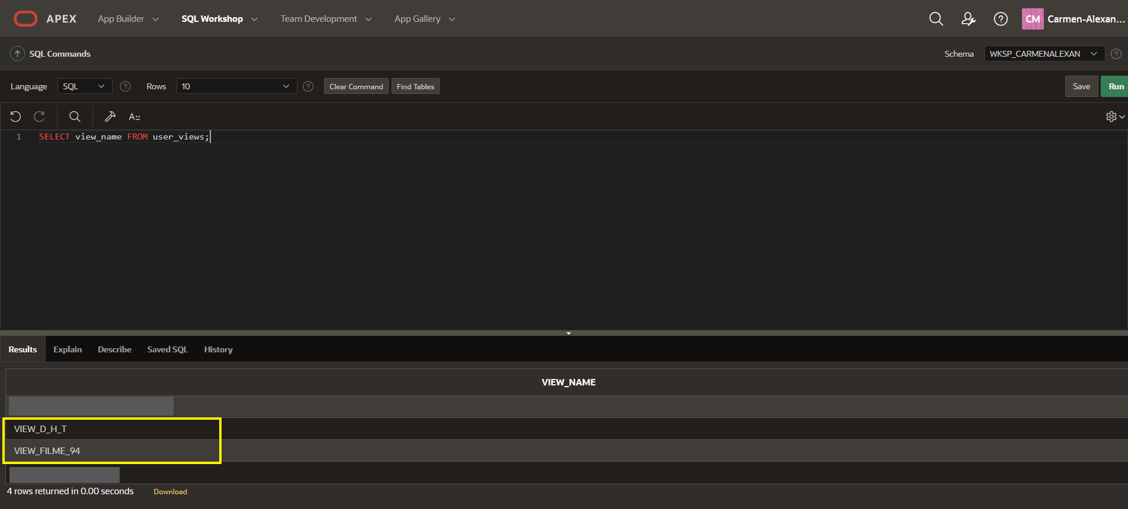

**INDECȘI:**

Să se creeze un index pentru numele utilizatorilor:

CREATE INDEX idx_nume ON utilizatori(nume);

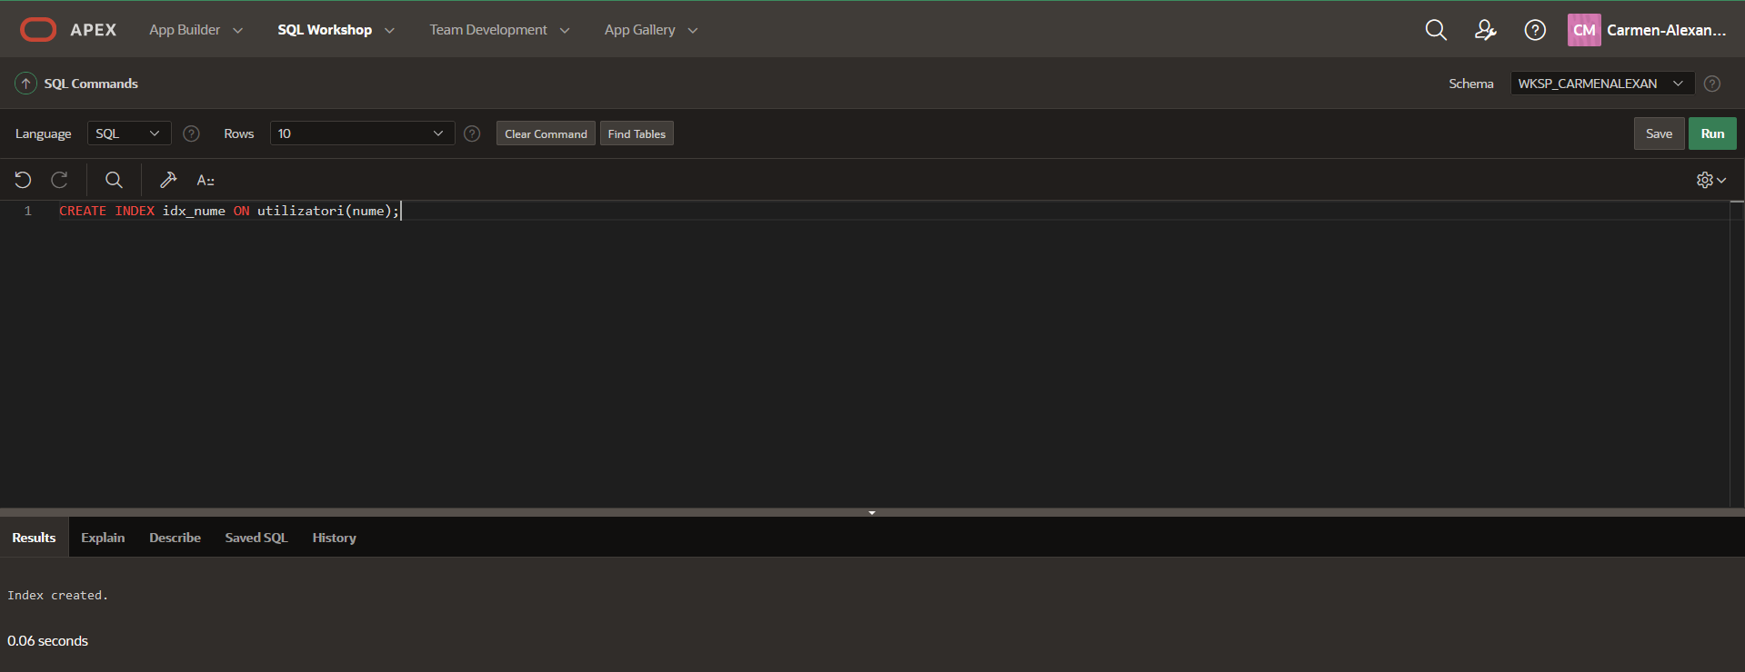

Să se creeze un index pentru prețul abonamentelor:

CREATE INDEX idx_pret ON detalii_abonament(pret);

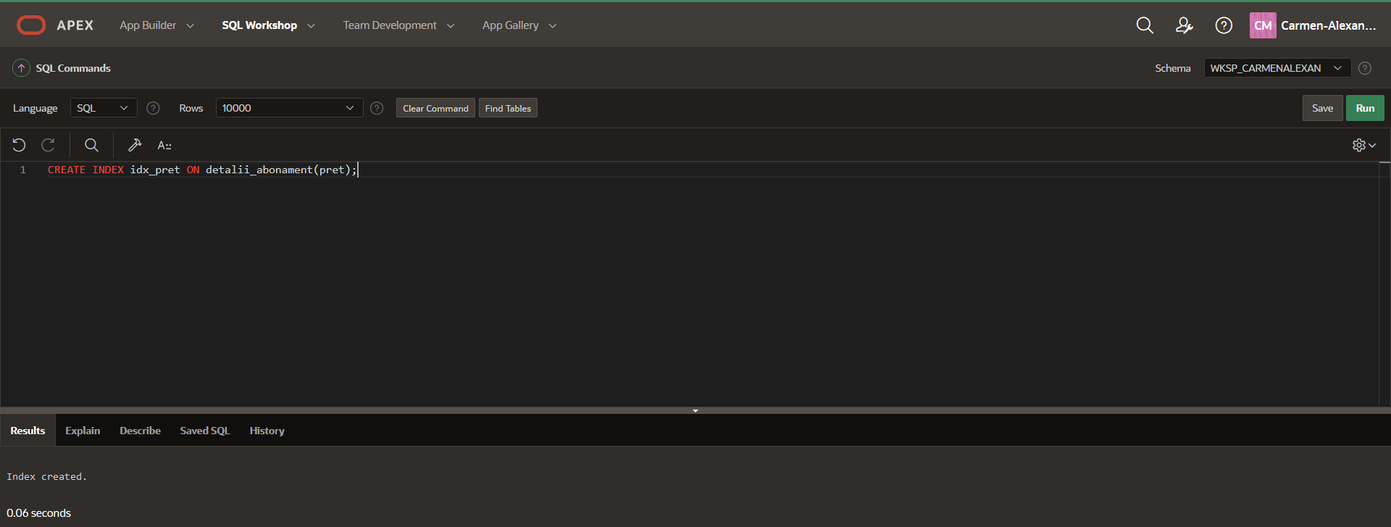

Să se afișeze indecșii creați:

SELECT * FROM user_indexes;

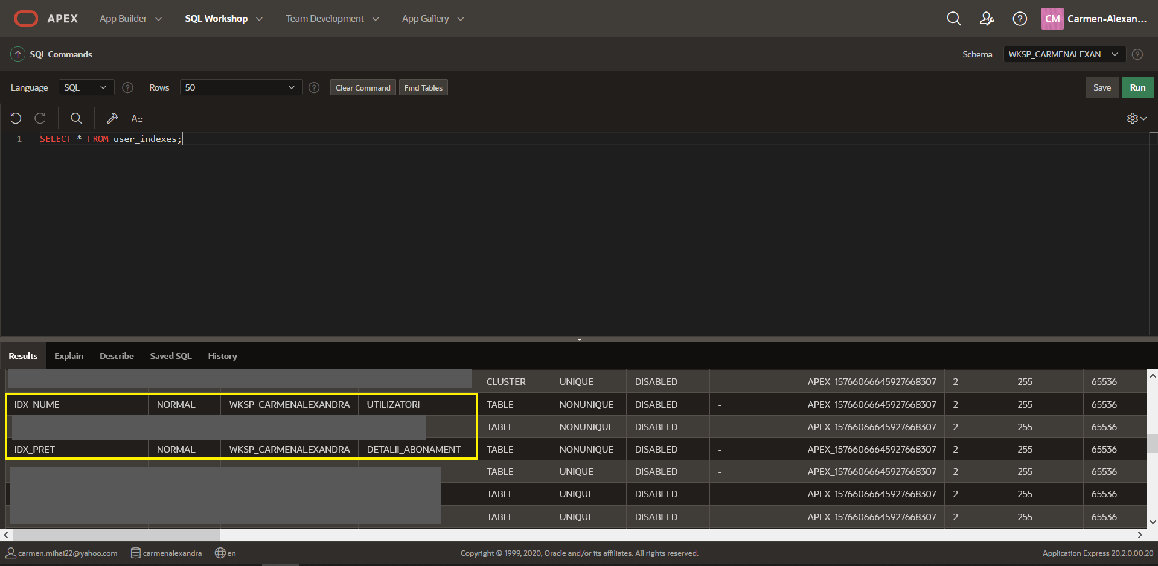

Să se șteargă indexul corespunzător prețului abonamentelor:

DROP INDEX idx_pret;

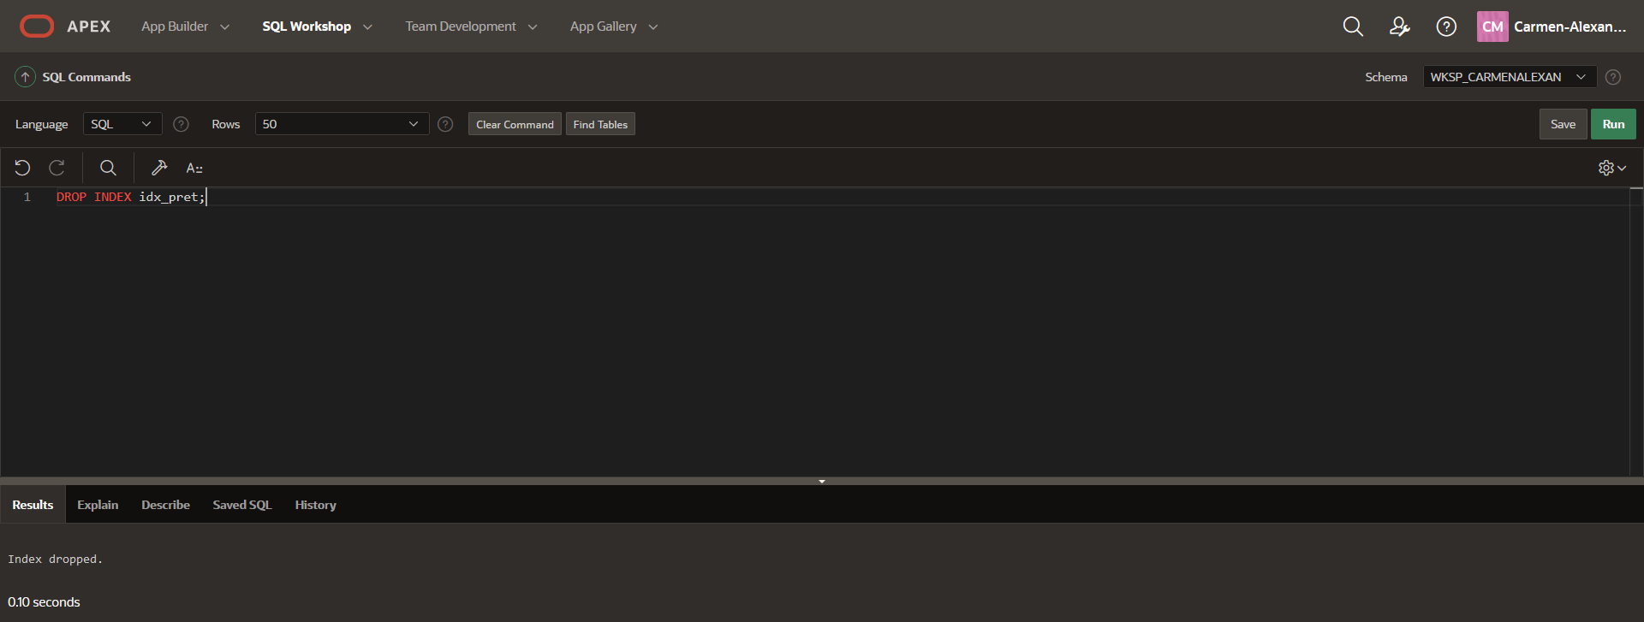

**SECVENȚE:**

Să se creeze o secvență pentru tabela utilizatori:

CREATE SEQUENCE secv_utilizatori

START WITH 10 INCREMENT BY 1

MAXVALUE 50 NOCYCLE;

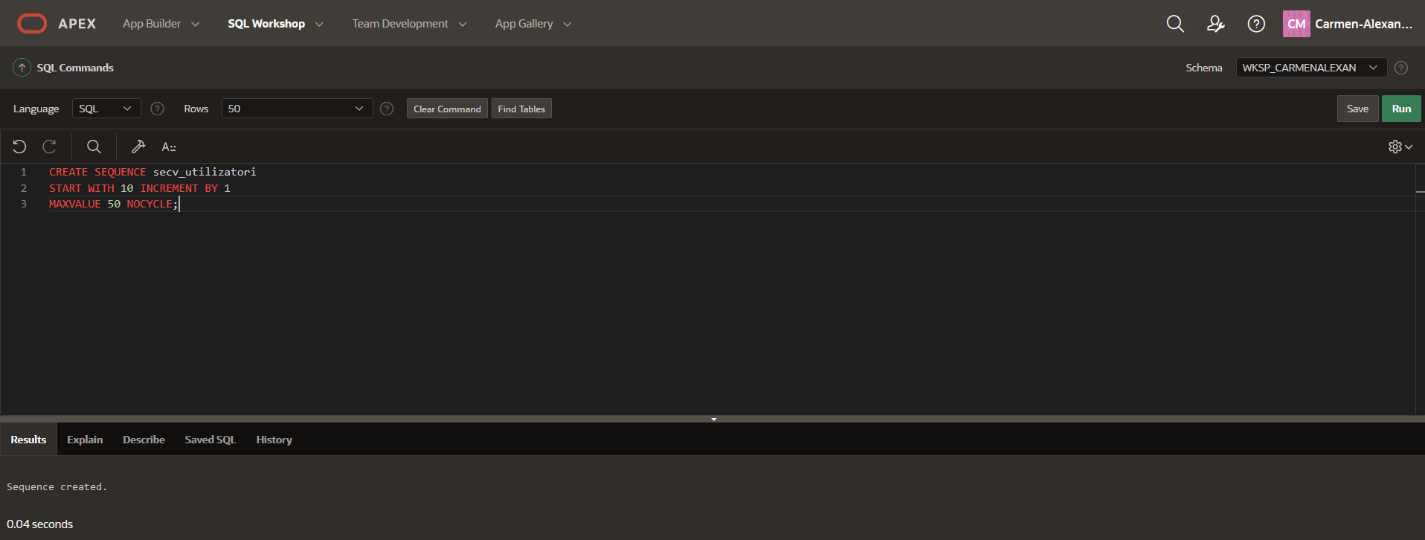

Modificați în 70 valoarea maximă pentru secvența creată în query-ul precedent:

ALTER SEQUENCE secv_utilizatori MAXVALUE 70;

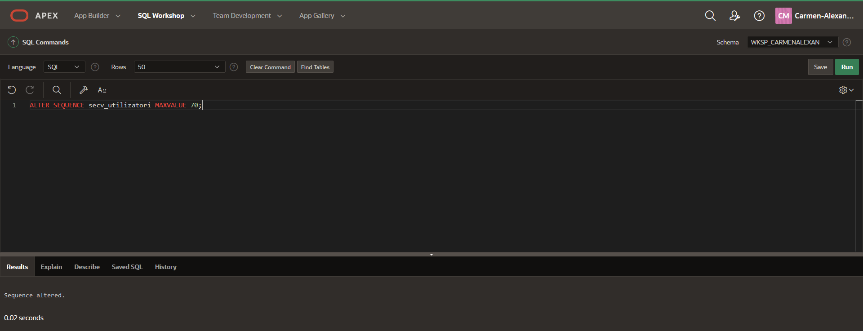

Să se afișeze secvențele create:

SELECT * FROM user_sequences;

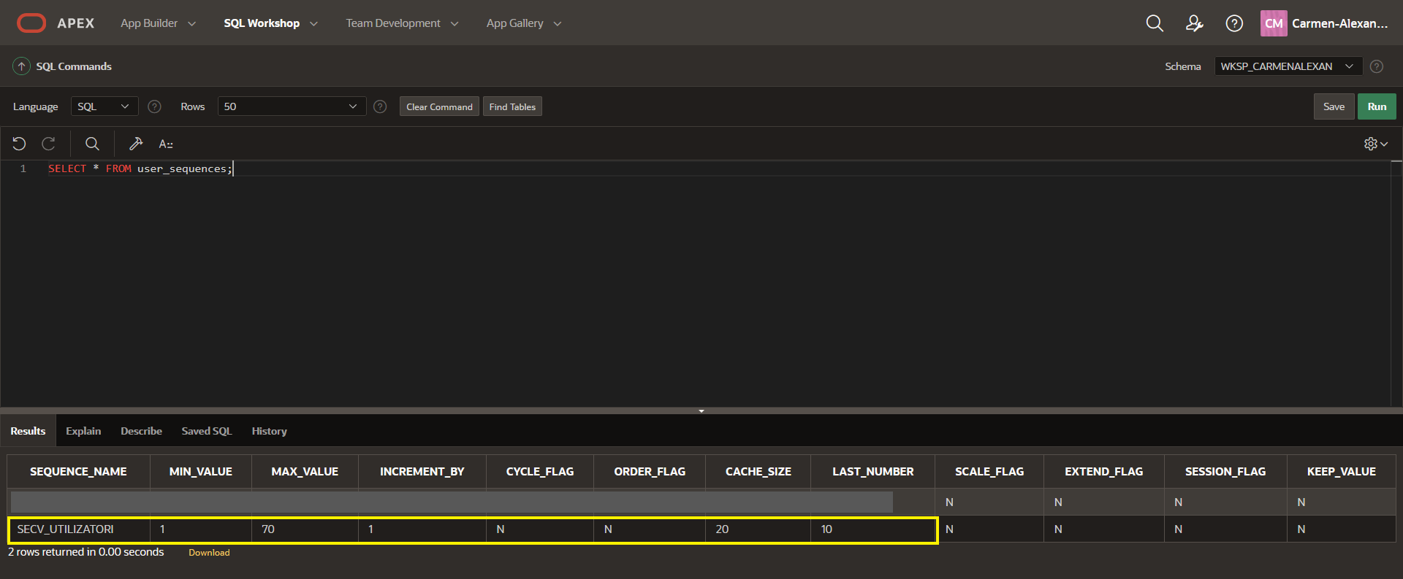

**SINONIME:**

Să se creeze un sinonim pentru tabela filme_pt_utilizatori:

CREATE SYNONYM fu FOR filme_pt_utilizatori;

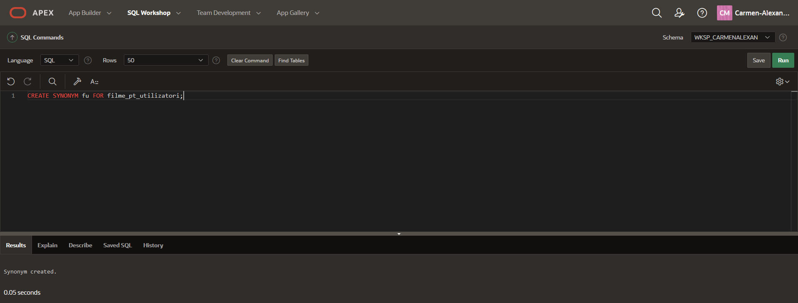

Să se creeze un sinonim pentru tabela seriale_pt_utilizatori:

CREATE SYNONYM su FOR seriale_pt_utilizatori;

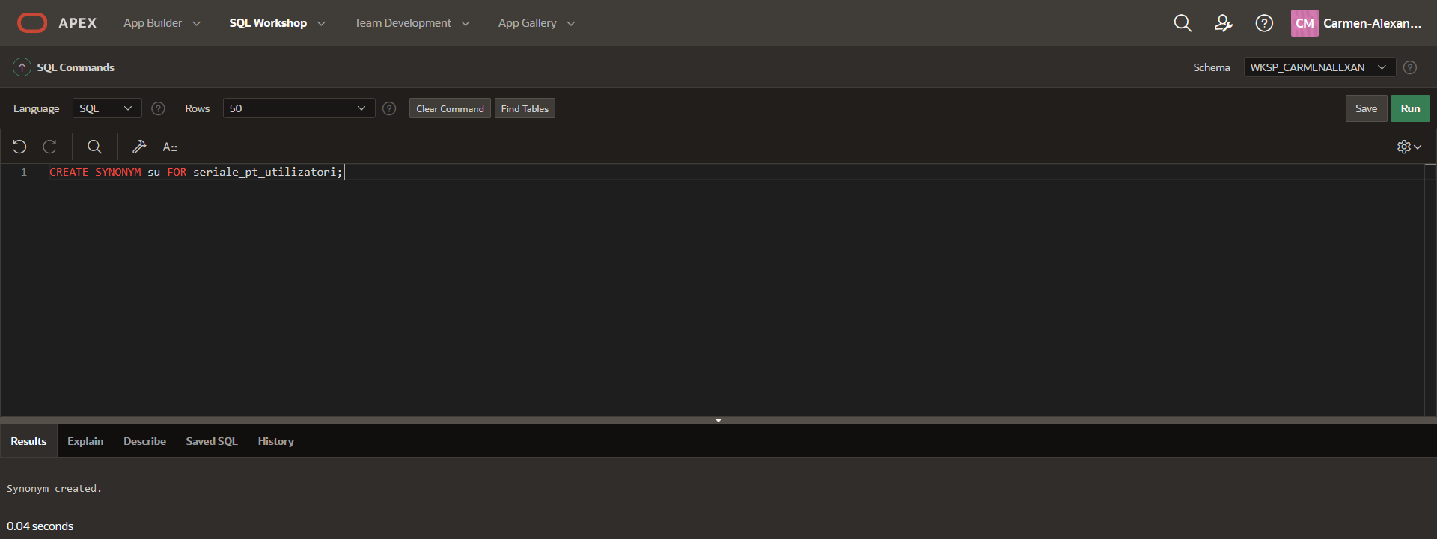

Să se afișeze sinonimele create:

SELECT * FROM user_synonyms;

